MINISTRSTVO ZA DELO, DRUŽINO, SOCIALNE ZADEVE IN ENAKE MOŽNOSTI
Služba za analize in razvoj
Marec 2022

Poročilo o napredku Slovenije pri kazalnikih evropskega stebra sociAlnih pravic in o ukrepih na tem področju v letu 2021
Polletno poročilo

Socialni napredek v Sloveniji: stanje in gibanje kazalnikov Evropskega stebra socialnih pravic

To polletno poročilo spremlja socialni napredek Slovenije, merjen s kazalniki evropskega stebra socialnih pravic, in sprejete ukrepe v letu 2021, ki bi lahko vplivali na uvrstitev Slovenije pri teh kazalnikih. V prvem delu poročila je predstavljen napredek, dosežen na različnih področjih Evropskega stebra socialnih pravic, v drugem pa so predstavljeni ukrepi, sprejeti med letom 2021, ki so v pristojnosti Ministrstva za delo, družino, socialne zadeve in enake možnosti Republike Slovenije ter bi lahko vplivali na izboljšanje uvrstitve Slovenije pri opazovanih kazalnikih. Cilj poročila je informirati širšo javnost o doseženem napredku in usmerjati oblikovanje politike.
Poročilo spremlja napredek na treh področjih evropskega socialnega stebra: enake možnosti in dostop do trga dela; dinamičen trg dela in pošteni delovni pogoji; socialna zaščita in vključenost za skupno 41 glavnih kazalnikov stebra socialnih pravic, razvitih v sodelovanju z državami članicami EU. Uporabljajo se za primerjavo uspešnosti držav članic EU. Uspešnost se oceni na podlagi dveh meril: glede na raven samega kazalnika in glede na napredek, dosežen v enem letu.
Poročilo upošteva zadnje razpoložljive podatke o napredku Slovenije pri kazalnikih, ki jih objavlja Eurostat. Podatki, predstavljeni v poročilu, so bili pri podatkovnem viru zajeti do 31. januarja 2022. Približno polovica razpoložljivih kazalnikov že odraža razmere v pandemiji covida-19 v Sloveniji v letu 2020. Za kar se da osvežen pregled so pri kazalnikih, za katere so na voljo tudi četrtletni podatki (tj. pri 8 od 41 kazalnikov), letnim podatkom – za potrebe vpogleda v dogajanje v letu 2021 – dodani tudi ti četrtletni podatki.
V drugem delu poročila, ki obravnava ukrepe, ki vplivajo na družbeni napredek in uvrstitev Slovenije glede na druge države EU, so predstavljeni ukrepi, ki so bili v Sloveniji izvedeni v letu 2021. Potem ko je bila v letu 2020 pozornost politik usmerjena predvsem v blaženje posledic pandemije, je bila v 2021 osredotočena tudi na zvišanje blaginje in solidarnost sistema. Spremembe politik so se v letu 2021 izrazile v zvišanju zneskov različnih socialnih transferjev ter zvišanju minimalne plače in pokojnin. Učinek teh ukrepov se bo v stanju kazalnikov izkazal v podatkih za leto 2021, vpliv nanje pa bo imel tudi v prihodnjih letih.

Pregled uspešnosti Slovenije po posameznih kazalnikih evropskega socialnega stebra

Enake možnosti in dostop do trga dela

Slovenija je glede enakih možnosti in dostopa do trga dela med najbolje uvrščenimi državami članicami EU, kar se kaže tako v dobrih uvrstitvah kot tudi v majhnih zaostankih za najbolje uvrščenimi državami. Med državami EU se Slovenija po zadnjih podatkih pri 11 od 17 kazalnikov na tem področju uvršča v tretjino najviše uvrščenih (slika 1). Najboljše uvrstitve je dosegla na štirih sicer medsebojno povezanih področjih, in sicer ima Slovenija v primerjavi z drugimi državami EU nizek delež oseb, ki živi v gospodinjstvu z zelo nizko intenzivnostjo dela (1. mesto), drugo najnižjo neenakost dohodkov – kvintilno razmerje S80/S20, nizek delež oseb, ki zgodaj opusti izobraževanje in usposabljanje (2. mesto) in nizko stopnjo tveganja socialne izključenosti (3. mesto). Poleg teh Slovenija dosega dobre rezultate na področju naslednjih kazalnikov: delež manj uspešnih (15 letnikov) v znanosti (4. mesto), neprilagojena plačna vrzel med spoloma (5. mesto), stopnja tveganja revščine (6. mesto) in delež manj uspešnih (15 letnikov) v branju. Področja, ki pa si zaradi slabše uvrstitve Slovenije v primerjavi z drugimi državami zaslužijo pozornost, vključujejo: resno stanovanjsko prikrajšanost (22. mesto pri najemnikih in 18. mesto pri lastnikih stanovanj), vpliv socialnih razmer na uspešnost učencev (14. mesto) in udeležbo odraslih v izobraževanju (13. mesto).
Slika 1: Uvrstitve Slovenije po kazalnikih v sklopu Enake možnosti in dostop do trga dela – uvrstitev se nanaša na zadnje leto, za katero so podatki na voljo.

Merjeno z uvrstitvijo pri posameznih kazalnikih v primerjavi z drugimi državami EU je Slovenija v letu 2020 svoj položaj glede na leto prej poslabšala. Položaj se je poslabšal na 7 področjih, izboljšal na 5 in na 2 pa ostal nespremenjen. Najbolj se je uvrstitev Slovenije izboljšala pri zniževanju neprilagojene plačne vrzeli med spoloma. Sledili so kazalniki resna stanovanjska prikrajšanost, neenakost dohodkov – kvintilno razmerje S80/S20 in zmanjševanje števila oseb, ki zgodaj opustijo izobraževanje in usposabljanje (Slika 2). Njena uvrstitev se je poslabšala pri kazalnikih: vrzel v zaposlenosti med spoloma (ne glede na to, da se je ta v letu 2020 zmanjšala); stopnja resne materialne prikrajšanosti; udeležba odraslih v izobraževanju; stopnja tveganja revščine; vrzel med spoloma pri zaposlitvi s krajšim delovnim časom (ne glede na to, da se je ta zmanjšala v letu 2020); stopnja tveganja socialne izključenosti in mladi, ki niso zaposleni, se ne izobražujejo ali usposabljajo (NEET stari 15–24 let).
Razpoložljive informacije za tri kazalnike na četrtletni ravni (za Q3 2021) kažejo, da se je položaj, glede na 2020, za eno mesto izboljšal pri mladih, ki niso zaposleni, niti niso v izobraževanju ali usposabljanju (NEET) (v Q3 2021 7. mesto), in pri kazalniku vrzel v zaposlenosti med spoloma (6. mesto). Vendar pa se Slovenija po kazalniku vrzel v zaposlenosti med spoloma pri prebivalcih s tujim državljanstvom uvršča na tretje najslabše mesto (21. mesto). Uvrstitev pri vrzeli med spoloma pri zaposlitvi s krajšim delovnim časom pa se je v Q3 2021 glede na leto 2020 poslabšala za eno mesto (priloga 2).
Slika 2: Spremembe uvrstitev Slovenije v zadnjem letu, za katerega so podatki na voljo (označen na sliki), v primerjavi s preteklim podatkom v sklopu Enake možnosti in dostop do trga dela.

Dinamičen trg dela in pošteni pogoji dela

Slovenija je glede na druge države uspešna na področju Dinamičen trg dela in pošteni pogoji dela. Pri 5 od 11 kazalnikov na tem področju se po zadnjih podatkih uvršča v polovico držav EU z najbolj ugodnimi vrednostmi (Slika 3). Najboljše uvrstitve (tj. v zgornjo tretjino držav EU) je Slovenija beležila pri kazalnikih stopnje prehajanja z začasnih pogodb na pogodbe za nedoločen čas (4. mesto) in stopnja tveganja revščine delovno aktivnih (5. mesto). Sledijo 4 kazalniki, kjer je Slovenija v zgornji polovici držav EU: stopnja brezposelnosti (8. mesto), stopnja brezposelnosti mladih (9. mesto) in realni bruto razpoložljivi dohodek gospodinjstev na prebivalca (11. mesto). Področja, kjer se Slovenija med državami EU uvršča med tretjino najslabše uvrščenih držav, in si zato ta področja zaslužijo pozornost, sta letni neto dohodek samske osebe brez otrok, ki zasluži povprečno plačo (19. mesto) in trenutna zaposlenost glede na trajanje zaposlitve 0-11 mesecev (18. mesto).

Slika 3: Uvrstitve Slovenije po kazalnikih v sklopu Dinamičen trg dela in pošteni pogoji dela – zadnje leto, za katero so podatki na voljo.

Ne glede na neugoden vpliv pandemije na trg dela se je položaj Slovenije glede na druge države EU izboljšal pri 5 kazalnikih, ostal nespremenjen pri štirih in se poslabšal pri dveh (slika 4). Ukrepi politike, ki prispevajo k ohranjanju delovnih mest, in znatni dohodkovni transferji so v Sloveniji v primerjavi z drugimi državami EU prispevali k blažjemu vplivu pandemije na trg dela. Med petimi kazalniki, pri katerih se je uvrstitev Slovenije v primerjavi z drugimi državami EU izboljšala (slike 19–29 v prilogi 1), je bilo to izboljšanje pri dveh kazalnikih posledica napredka Slovenije, in sicer pri kazalnikih realni bruto razpoložljivi dohodek gospodinjstev (napredovanje za 3 mesta) in stopnje prehajanja z začasnih pogodb na pogodbe za nedoločen čas (napredovanje za 1 mesto). Boljša uvrstitev pri dveh je bila posledica manjšega poslabšanja kazalnika kot pri nekaterih drugih državah EU: stopnja tveganja revščine delovno aktivnih (izboljšanje za 2 mesti) in stopnja brezposelnosti (za 2 mesti). Medtem ko je bila sprememba uvrstitve pri kazalniku trenutna zaposlenost glede na trajanje zaposlitve 0–11 mesecev (napredovanje za 2 mesti) posledica poslabšanja uvrstitve nekaterih drugih držav, saj se vrednost kazalnika za Slovenijo ni veliko spremenila. Kljub temu, da je bil pri treh kazalnikih napredek v izboljšanju vrednosti kazalnika, se uvrstitev Slovenije glede na druge države pri dveh ni spremenila, in sicer pri kazalnikih rast letnega neto dohodka samske osebe brez otrok, ki zasluži povprečno plačo, in letni neto dohodek samske osebe brez otrok, ki zasluži povprečno plačo. Stopnja dolgotrajne brezposelnosti v Sloveniji je ostala nespremenjena tako v vrednosti kazalnika kot v uvrstitvi Slovenije glede na države EU. Njena uvrstitev pa se je občutno poslabšala pri kazalniku stopnja brezposelnosti mladih (za 5 mest), kar je posledica precejšnjega poslabšanja vrednosti tega kazalnika v Sloveniji. Pri kazalniku stopnja delovne aktivnosti pa sta se poslabšali tako vrednost kazalnika kot tudi uvrstitev Slovenije glede na druge države, vendar je bilo poslabšanje manjše (za 1 mesto) zaradi politik, usmerjenih k ohranitvi zaposlitev.
Slika 4: Spremembe v uvrstitvah Slovenije v zadnjem letu, za katerega so podatki na voljo (označen na sliki), v primerjavi s preteklim podatkom v sklopu Dinamičen trg dela in pošteni pogoji dela.

Razpoložljivi četrtletni podatki za pet kazalnikov v 3. četrtletju 2021 v primerjavi z letom 2020 kažejo, da so se uvrstitev Slovenije pri kazalnikih stopnja delovne aktivnosti (10. mesto), stopnja aktivnosti (14. mesto) in stopnja dolgotrajne brezposelnosti (11. mesto) izboljšali. V prvem in drugem primeru gre za napredek Slovenije, v tretjem pa za poslabšanje kazalnika v nekaterih drugih državah, saj se stopnja v Sloveniji ni spremenila (priloga 2). Za eno mesto se je v 2021 izboljšala tudi uvrstitev pri kazalniku stopnja brezposelnosti (7. mesto). Pri kazalniku stopnja brezposelnosti mladih (9. mesto) se uvrstitev Slovenije med državami EU v letu 2021 ni spremenila. Do spremembe uvrstitve ni prišlo navkljub izboljšanju vrednosti tega kazalnika za Slovenijo.

Socialna zaščita in vključenost

Država ima pomembno vlogo pri zagotavljanju socialne zaščite in socialne vključenosti prebivalstva. Slovenija se po zadnjih razpoložljivih podatkih pri 7 od 12 kazalnikov na tem področju uvršča med polovico najbolje uvrščenih držav EU. To je posledica visoke uvrstitve pri naslednjih kazalnikih: nizka stopnja doplačil posameznikov za zdravstvene izdatke (5. mesto); vpliv socialnih transferjev na zmanjšanje revščine (AROPE) (6. mesto); visok znesek državnih izdatkov za izobraževanje (7. mesto); vpis otrok, mlajših od 3 let, v formalno varstvo (9. mesto), kar je znatno subvencionirano; in podkomponenta povezljivost pri indeksu digitalizacije (DESI) (9. mesto) (slika 5). Uvrstitev Slovenije je razmeroma slaba pri kazalnikih, povezanih s starejšim prebivalstvom in zdravjem, kjer se Slovenija pri dveh kazalnikih uvršča v zadnjo tretjino držav EU. In sicer to velja za kazalnika nezadovoljene potrebe po zdravstveni oskrbi (21. mesto) in skupna stopnja nadomestitve pokojnin (20. mesto). Pri treh kazalnikih pa se uvršča v polovico držav EU s slabšimi vrednostmi: leta zdravega življenja v starosti 65 let za ženske (15. mesto) in za moške (14. mesto) ter digitalne spretnosti (15. mesto).
Slika 5: Uvrstitve Slovenije po kazalnikih v sklopu Javna podpora v smislu socialne zaščite in vključenosti – zadnje leto, za katero so podatki na voljo.

Zadnje razpoložljive informacije o napredku pri kazalnikih na tem področju se večinoma nanašajo na leto 2019, z izjemo indeksa DESI (2021) in vpliva socialnih transferjev na zmanjšanje tveganja socialne izključenosti (AROPE) (2020). To pomeni, da se pri večini kazalnikov, pri katerih je pričakovati, da se bo pokazal odziv politike na pandemijo, ta vpliv še ne odraža. Iz zadnjih razpoložljivih informacij izhaja, da je bil pri nekaterih kazalnikih dosežen napredek v primerjavi s predhodno uvrstitvijo. Položaj se je izboljšal pri štirih kazalnikih, ostal nespremenjen pri petih, poslabšal pa pri treh (slika 6). Najbolj se je izboljšal pri podkomponenti povezljivost indeksa DESI (za 5 mest) in leta zdravega življenja pri starosti 65 let za moške (za 5 mest) in za ženske (za 3 mesta). Sledile so digitalne spretnosti (izboljšanje za 1 mesto). Uvrstitev se je poslabšala pri kazalnikih vpliv socialnih transferjev na zmanjšanje tveganja revščine (za 1 mesto), javnofinančni izdatki za socialno zaščito (za 1 mesto) in skupno nadomestitveno razmerje za pokojnine (za 1 mesto).

Slika 6: Spremembe v uvrstitvah Slovenije v zadnjem letu, za katerega so podatki na voljo (označeno na sliki), v primerjavi s preteklim podatkom v sklopu Javna podpora v smislu socialne zaščite in vključenosti.

Sprejeti ukrepi v letu 2021

Ta del poročila je namenjen spremljanju sprejetih ukrepov v Sloveniji v letu 2021 na področju dela, socialnih zadev in enakih možnosti, ki bi lahko pozitivno vplivali na uvrščenost Slovenije pri posameznih kazalnikih evropskega stebra socialnih pravic.
V primerjavi z letom 2020, ko so se politike osredotočile na odziv na pandemijo predvsem z izvedbo enkratnih transferjev in ohranjanjem delovnih mest, so bile v letu 2021 uvedene pomembne spremembe pri pravicah iz sklopa blaginje in solidarnosti. Tudi v 2021 so bili sicer izplačani enkratni transferji, vendar v manjšem obsegu kot v predhodnem letu. Poleg intervencije politike sistem omogoča samodejno odzivanje socialnih transferjev na šoke in na spremembe v poslovnem ciklu (»avtomatski stabilizatorji«). Ta lastnost je v zadnjih dveh letih pomembno prispevala k blažitvi vpliva pandemije covida-19 na družbo.
V nadaljevanju je podan pregled:
- ukrepov za izboljšanje socialnih razmer,
- diskrecijskih ukrepov za blažitev vpliva pandemije covida-19 in
- delovanja avtomatičnih stabilizatorjev na področju socialne varnosti.

Ukrepi v letu 2021, ki bi lahko vplivali na uvrstitev Slovenije pri kazalnikih Evropskega stebra socialnih pravic

V letu 2021 je bilo sprejetih oziroma je začelo veljati več ukrepov, ki bi lahko pozitivno prispevali k uvrstitvi Slovenije pri kazalnikih evropskega stebra socialnih pravic. Ti so sledili močnemu zvišanju nekaterih socialnih transferjev v letu 2019 in popolni odpravi preostalih omejitev dinamike gibanja socialnih transferjev na začetku leta 2020. Nekatere od teh omejitev so segale v čas fiskalne konsolidacije v letu 2012.
Ukrepi, ki niso povezani s pandemijo in so bili sprejeti oziroma so začeli veljati leta 2021, so iz sklopa blaginje in solidarnosti. Pomembne spremembe so bile na področju politik, ki podpirajo družinsko blaginjo prek sistema socialnih transferjev; na področju politik, ki povečujejo razpoložljivi dohodek s povečanjem minimalne plače in pokojnin; ter dolgotrajne oskrbe. Sprejeti ukrepi so bili naslednji:
- Ukrepi in socialni transferji, povezani z blaginjo

Dvig minimalne plače
- Povišanje bruto minimalne plače z 940,6 EUR na 1.024 EUR (oz. za 8,9 %). V zadnjih dveh letih se je bruto minimalna plača zvišala za 15,5 %.
Zvišanje nekateri transferjev oziroma subvencij:
- brezplačen vrtec za drugega in tretjega otroka,
- dvig pomoči ob rojstvu otroka z 286,72 EUR na 350 EUR,
- dvig starševskega dodatka z 258,09 EUR na 402,18 EUR (tj. na višino osnovnega zneska minimalnega dohodka),
- delavcem, ki delajo krajši delovni čas, se do polne delovne obveznosti zagotavlja plačilo prispevkov za socialno varnost od sorazmernega dela povprečja zadnjih 12 plač, vendar ne manj od sorazmernega dela minimalne plače.

- Transferji, povezani s solidarnostjo
- Dvig zneska delnega plačila za izgubljeni dohodek s 751,77 EUR bruto na 1024,24 EUR bruto po predpisih o starševskem varstvu in družinskih prejemkih. Če eden od staršev ali druga oseba neguje in varuje dva ali več otrok, se višina delnega plačila za izgubljeni dohodek poveča za 30 odstotkov.
- Dvig zneska delnega plačila za izgubljeni dohodek za družinskega pomočnika s 751,77 EUR bruto na znesek 1, 2 bruto minimalne plače.

- Ukrepi, ki zvišujejo pokojnine in blaginjo upokojencev

- Zagotovljena pokojnina za polno zavarovalno dobo se je s 567 EUR zvišala na 620 EUR.

- S 1. majem 2021 se je najnižja pokojnina za zavarovance s 15 let zavarovalne dobe, ki imajo pravico do predčasne, starostne ali invalidske pokojnine, zvišala na 29,5 % najnižje pokojninske osnove oziroma na 279,56 EUR. Višina te pokojnine se bo v prihodnje usklajevala na enak način kot pokojnine.

- Vzpostavljen je bil nov institut zagotovljene invalidske pokojnine (tj. najnižje invalidske pokojnine) za vse prejemnike invalidske pokojnine v višini 388,54 EUR. Višina te pokojnine se bo v prihodnje usklajevala na enak način kot pokojnine.

- Uveljavil se je dodaten odmerni odstotek za zavarovance, ki po izpolnitvi upokojitvenih pogojev (brez dokupa) nadaljujejo delo ali se reaktivirajo, v višini 1,5 % za vsake pol leta do največ 3 let dodatne vključitve v obvezno pokojninsko zavarovanje.

- Uvedena je bila možnost uveljavitve dodatnega odmernega odstotka zaradi skrbi za otroke, v višini 1,36 %, vendar največ 4,08 %. Pri čemer lahko zavarovanec uveljavi znižanje starostne meje za pridobitev pravice do starostne pokojnine ali pa dodatni odmerni odstotek.

- Namesto v letu 2025 se bo že v letu 2023 v celoti uveljavil višji odmerni odstotek za moške v višini 63,5 %.

- Ukrepi na področju solidarnosti

- Izboljšanje izvajanja storitve osebna asistenca in odprava anomalij na tem področju.

- Sprejetje Zakona o dolgotrajni oskrbi to področje celovito ureja. Zakon med drugim uvaja:
- brezplačno dolgotrajno oskrbo na domu,
- brezplačno socialno oskrbo v domovih za starejše,
- brezplačno e-oskrbo za uporabnike dolgotrajne oskrbe,
- nove storitve za ohranjanje samostojnosti,
- obvezno zavarovanje za dolgotrajno oskrbo.

Pregled ukrepov za ublažitev posledic zaradi vpliva covida-19

Pandemija covida-19 je zahtevala močan odziv politike, kar se je v Sloveniji v letu 2020 izrazilo v sprejetju sedmih zakonodajnih paketov (t. i. protikoronski paketi). V letu 2021 se je nadaljevalo izvajanje ključnih ukrepov politike za ublažitev vpliva pandemije, vendar v manjšem obsegu. To je vključevalo politike za ohranitev delovnih mest in podporo dohodkom.

i) Ukrepi za ohranitev delovnih mest

Shemi, usmerjeni k ohranitvi delovnih mest, »začasno čakanje na delo« in »povračilo nadomestila plače za skrajšani polni delovni čas« sta bili v veljavi do konca junija oziroma septembra 2021. Ukrepi karantene in višje sile ostajajo v veljavi tudi v letu 2022. Prva shema za ohranjanje delovnih mest »začasno čakanje na delo« je bila uvedena marca 2020. Shema je bila namenjena zaposlenim v podjetjih, ki so jih ukrepi začasne delne omejitve gibanja ljudi in prepovedi zbiranja ljudi najbolj prizadeli. Obsegala je delno nadomestilo plače in subvencije prispevkov za socialno varnost.
Druga shema, »delno subvencioniranje skrajšanega delovnega časa«, uvedena 31. maja 2020, je bila uvedena za olajšanje prehoda v vnovično delovno aktivnost in za normalizacijo razmer na trgu dela. Obsegala je delno subvencijo plače v vnaprej določenem znesku, ki je bil zmanjšan glede na število ur dela posameznika. Shema je bila na voljo zaposlenim, samozaposlenim, kmetom, verskim delavcem in družbenikom. Tudi ta shema je bila uveljavljena 31. maja 2020 in je bila v veljavi do septembra 2021.
Od uvedbe sheme »delno subvencioniranje skrajšanega delovnega časa« je bila tistim, ki so bili vključeni v to shemo, dana na voljo tudi možnost brezplačne vključitve v usposabljanje ali tečaje, ki jih zagotavlja Zavod Republike Slovenije za zaposlovanje v okviru programa Aktivna politika zaposlovanja. Ta možnost je bila od oktobra 2020 na voljo tudi posameznikom, vključenim v shemo »začasno čakanje na delo«. Obseg uveljavljanja te možnosti je bil manjši.
Slika 7: Število prejemnikov dveh shem za ohranitev delovnih mest in karantene (vključujoč višjo silo) v letih 2020 in 2021

ii) Ukrepi za podporo dohodku
Večina ukrepov v zvezi s podporo dohodku v letu 2021 je bila enkratna in je bila uvedena v obdobju od januarja do aprila. Preglednica 1 kaže ukrepe v letih 2020 in 2021.
Poleg tega pa so bili na področju socialnih transferjev v času razglašene epidemije od 19. oktobra 2020 do 15. junija 2021 v veljavi tudi naslednji administrativni ukrepi:
- milejši pogoji za pridobitev denarne socialne pomoči (pri ugotavljanju materialnega položaja posameznika oziroma družine se ni upoštevalo premoženje, razen vrednostnih papirjev in prihrankov). To je povzročilo povečanje števila upravičencev do denarne socialne pomoči (preglednica 2);
- samodejno podaljšanje vseh pravic iz javnih sredstev (denarna socialna pomoč, varstveni dodatek, otroški dodatek, državna štipendija, znižano plačilo vrtca, subvencija najemnine, subvencija malice in kosila), brez preverjanja izpolnjevanja pogojev za upravičenost.
Preglednica 1: Izplačila enkratnih zneskov za ublažitev posledic krize v letu 2020 in 2021
 | Ukrep | Obdobje | Prejemniki | Finančni učinek (mio eur) | Povprečje/prejemnika (eur)
2020 | Enkratni solidarnostni dodatek za upokojence | april | 287.380 | 62,2 | 216,3
 | invalidska nadomestila | april | 14.844 | 4,3 | 289,2
 | Enkratni solidarnostni dodatek ranljivim skupinam DSP/VD | april | 49.728 | 7,5 | 150,0
 | Povečan znesek dodatka za velike družine | april | 29.150 | 3,4 | 118,0
 | Enkratni solidarnostni dodatek študentom | april | 52.180 | 7,8 | 150,0
 | Dodatek otroškemu dodatku | junij | 191.272 | 5,7 | 30,0
 | Podpora dohodku za samozaposlene | mar–dec | 40.463*
2021 | Enkratni solidarnostni dodatek za upokojence | januar | 299.895 | 68,0 | 226,7
 | Enkratni solidarnostni dodatek študentom | januar | 54.249 | 8,1 | 150,0
 | Dodatek otroškemu dodatku (št. otrok) | januar | 329.168 | 16,5 | 50,0
 | Povečan znesek dodatka za velike družine | januar | 31.587 | 3,7 | 118,2
 | Višji dodatek za nego otroka | januar | 8.000 | 2,4 | 300,0
 | Podpora dohodku za samozaposlene | jan–apr | 34.600*
 | Enkratni solidarnostni dodatek za brezposelne | 2021 | 9.484 | 1,4 | 150,0
* Mesečno povprečje v opazovanem obdobju
Vir: ZPIZ, MDDSZ in FS

Avtomatični stabilizatorji na področju socialne varnosti

Socialni sistemi − tudi v Sloveniji − so zasnovani tako, da socialni transferji ob pojavu šoka v gospodarstvu (tudi v primeru pandemije covida-19) samodejno blažijo učinek šoka na razpoložljivi dohodek osebe oziroma njene družine prek tako imenovanih avtomatičnih stabilizatorjev. Ti obsegajo predvsem nadomestila za brezposelnost, socialno pomoč, subvencije najemnine in drugo. Po letu 2020, ko se je število upravičencev do teh transferjev znatno povečalo, zlasti tistih, ki prejemajo nadomestila za brezposelnost in socialno pomoč, se je v drugi polovici leta 2021 število upravičencev do teh transferjev zniževalo (preglednica 2).

Preglednica 2: Število upravičencev do posameznih socialnih transferjev
 | Denarno nadomestilo za brezposelnost | Denarna socialna pomoč | Izredna denarna socialna pomoč | Subvencija najemnine
Povprečje števila upravičencev (v tisoč)
2020 | 25,9 | 99,3 | 10,9 | 12,5
2021 | 19,0 | 99,7 | 9,8 | 12,9
2021/2020 (v %) | 26,6 | 0,4 | -10,1 | 3,2
Vir: ZRSZ in MDDSZ

Priloga 1: Pregled posameznih letnih kazalnikov

Enake možnosti in dostop do trga dela
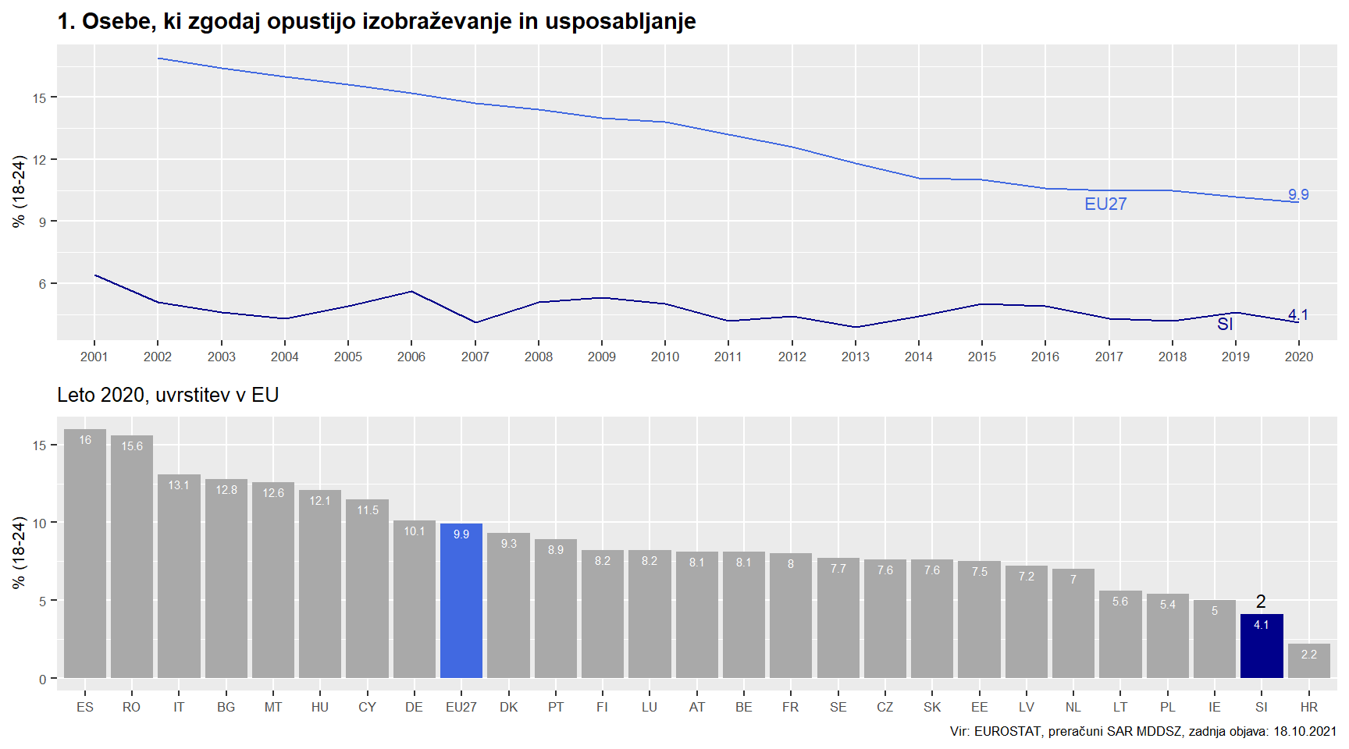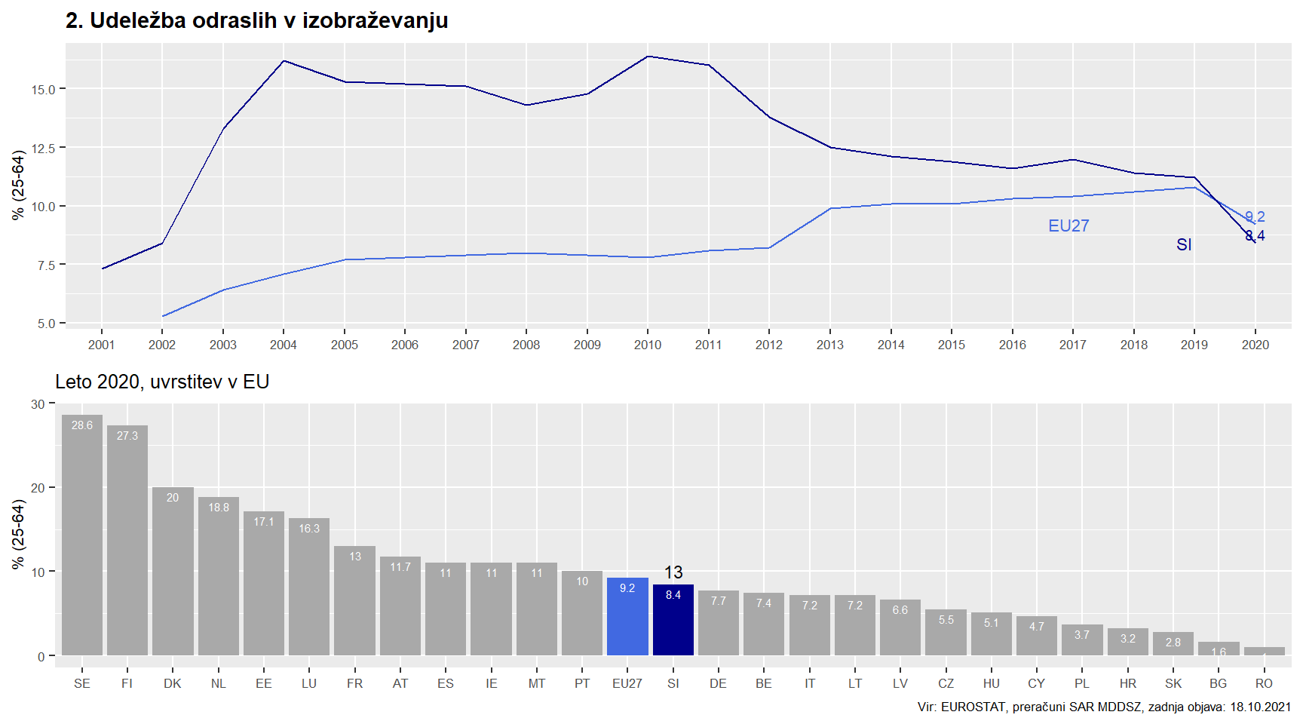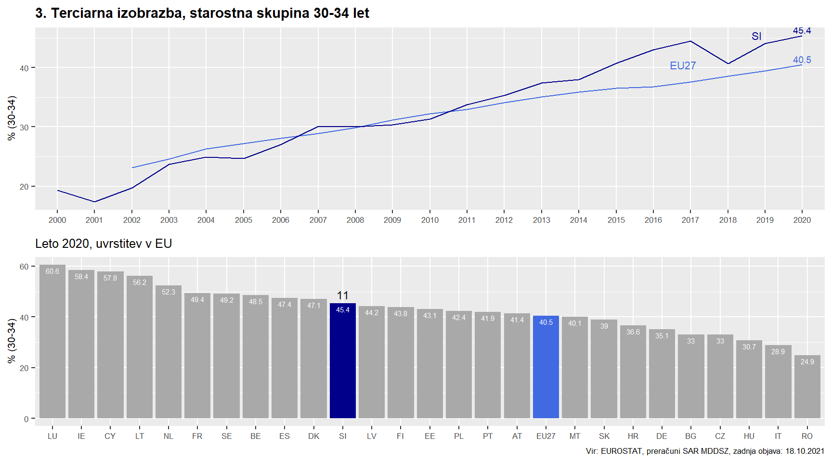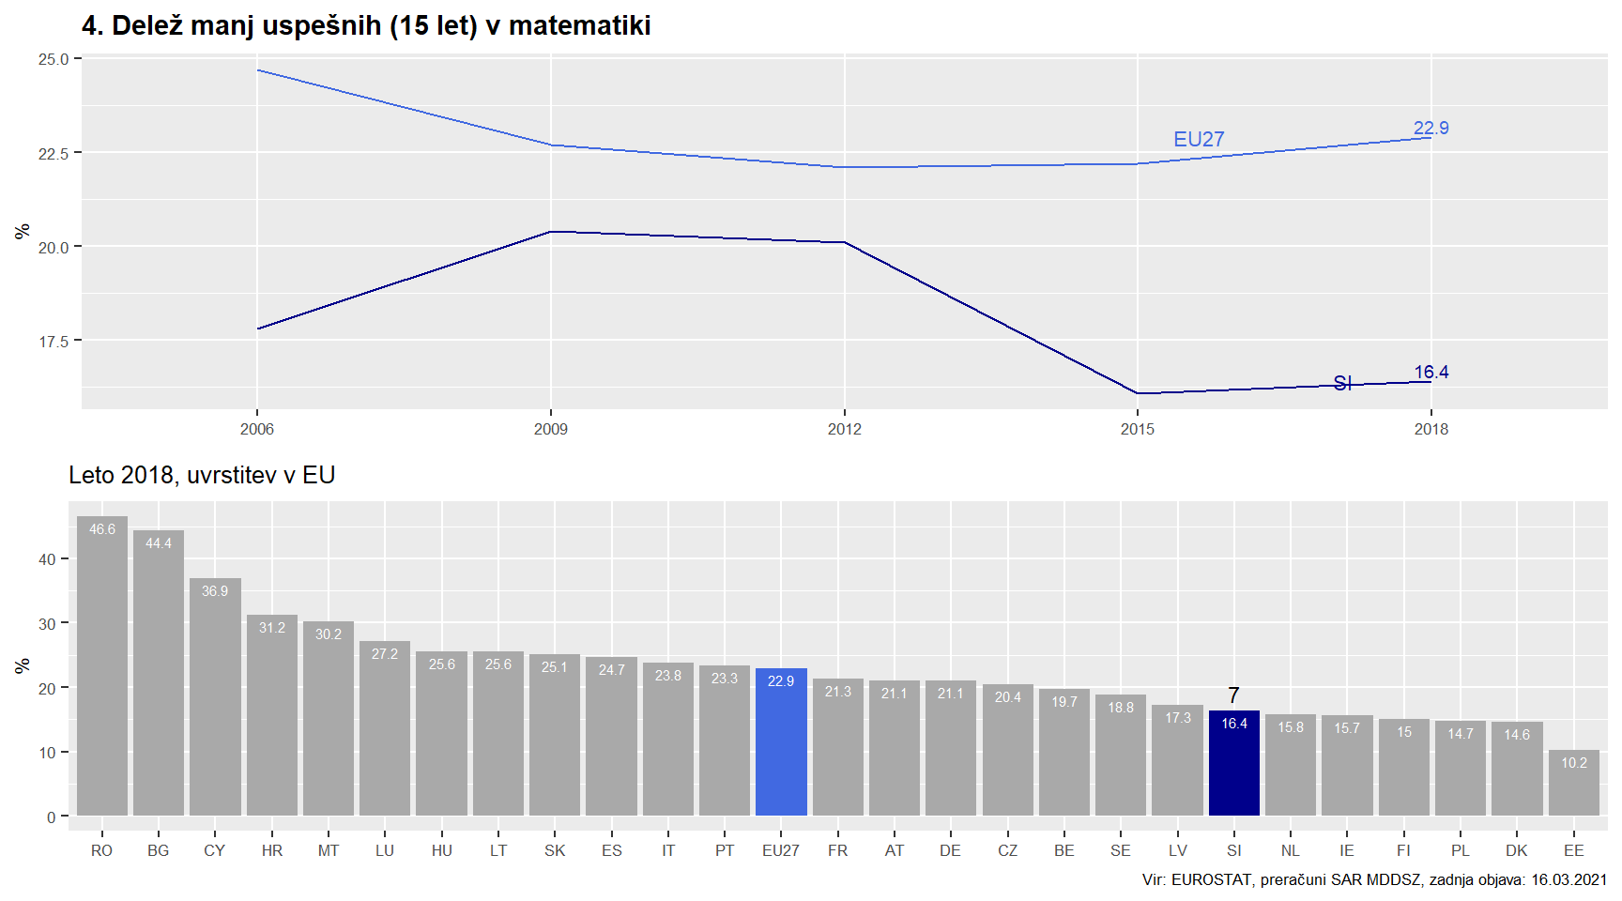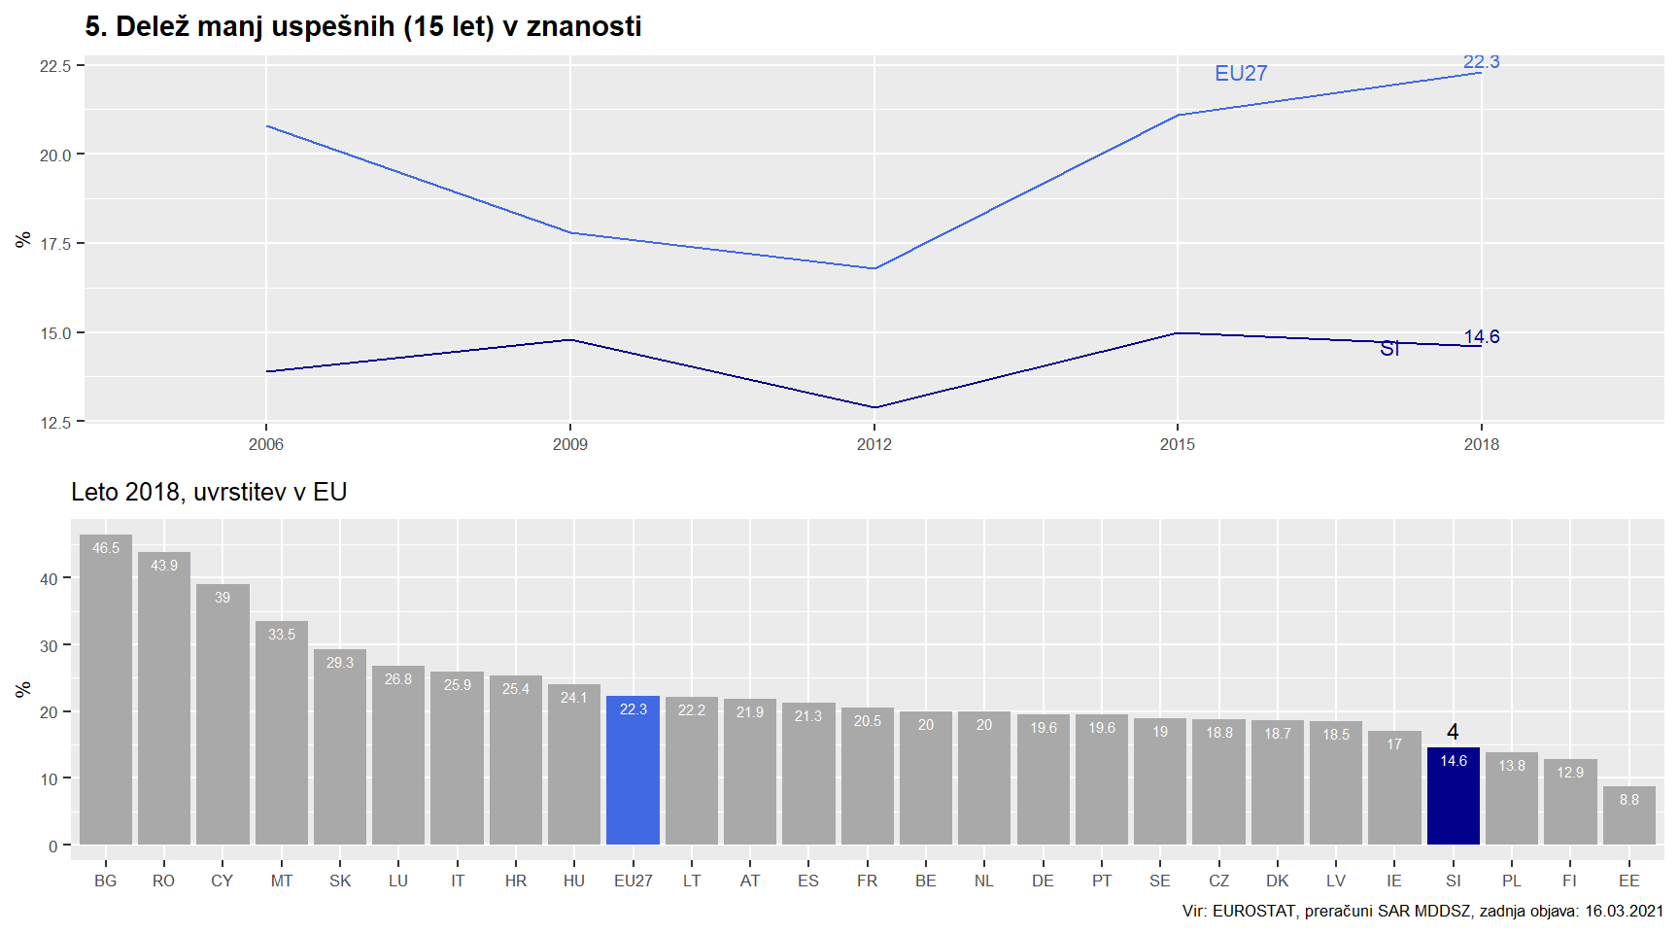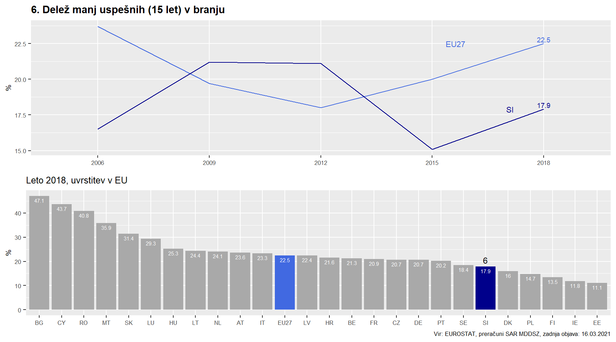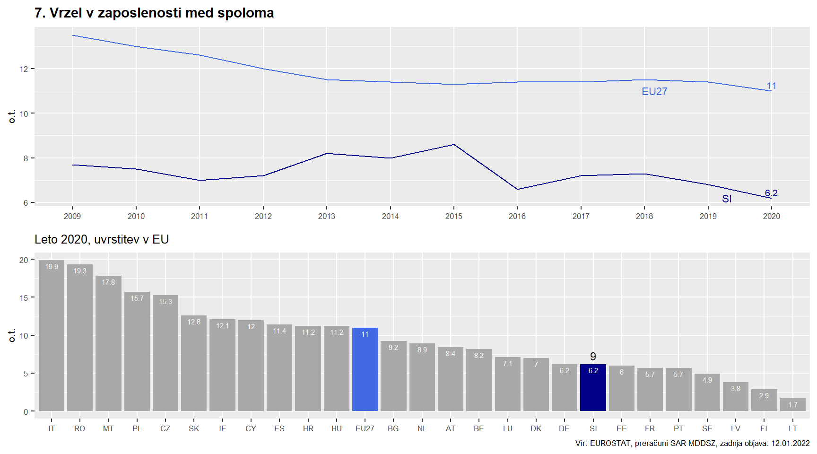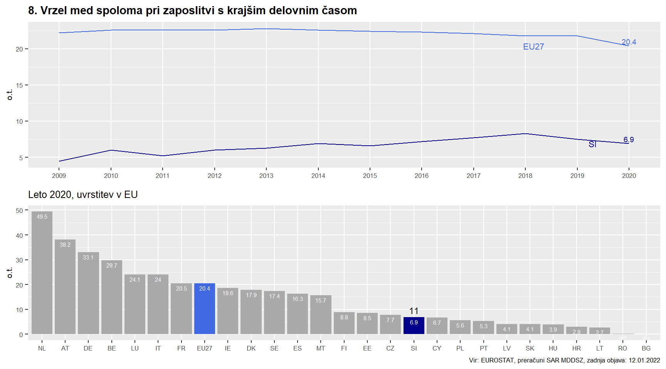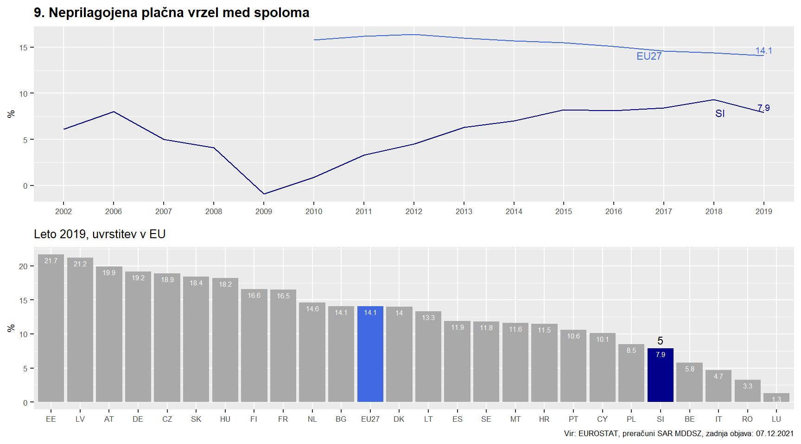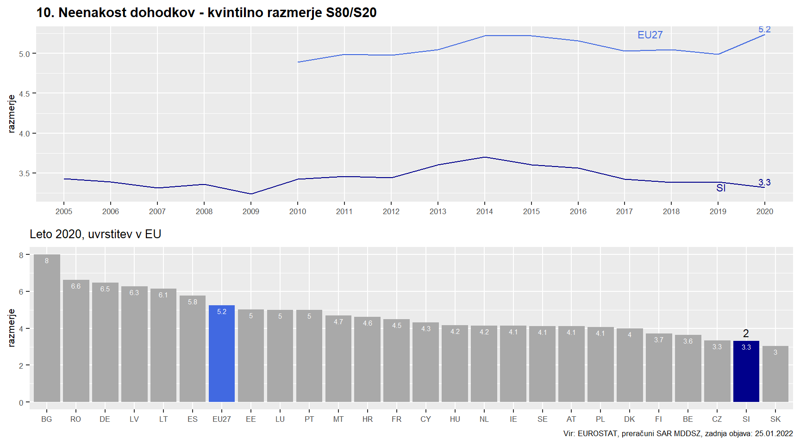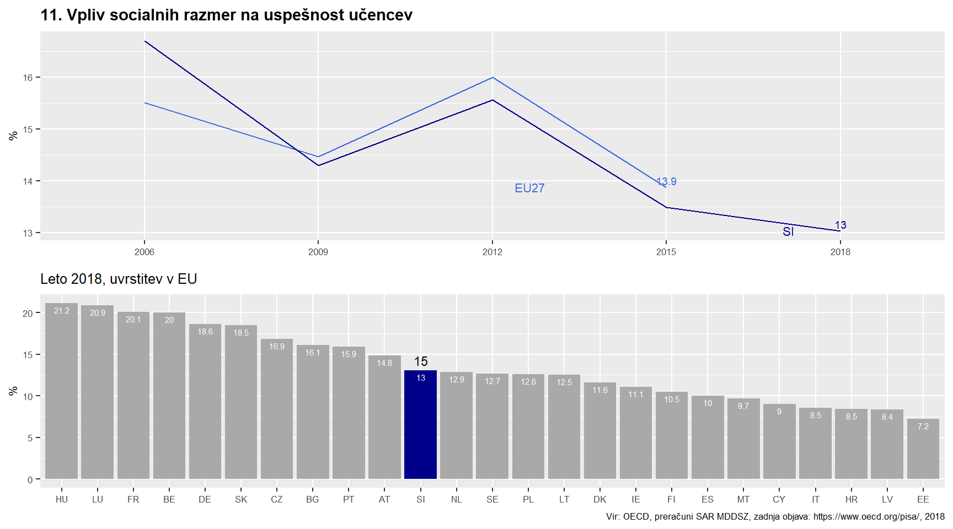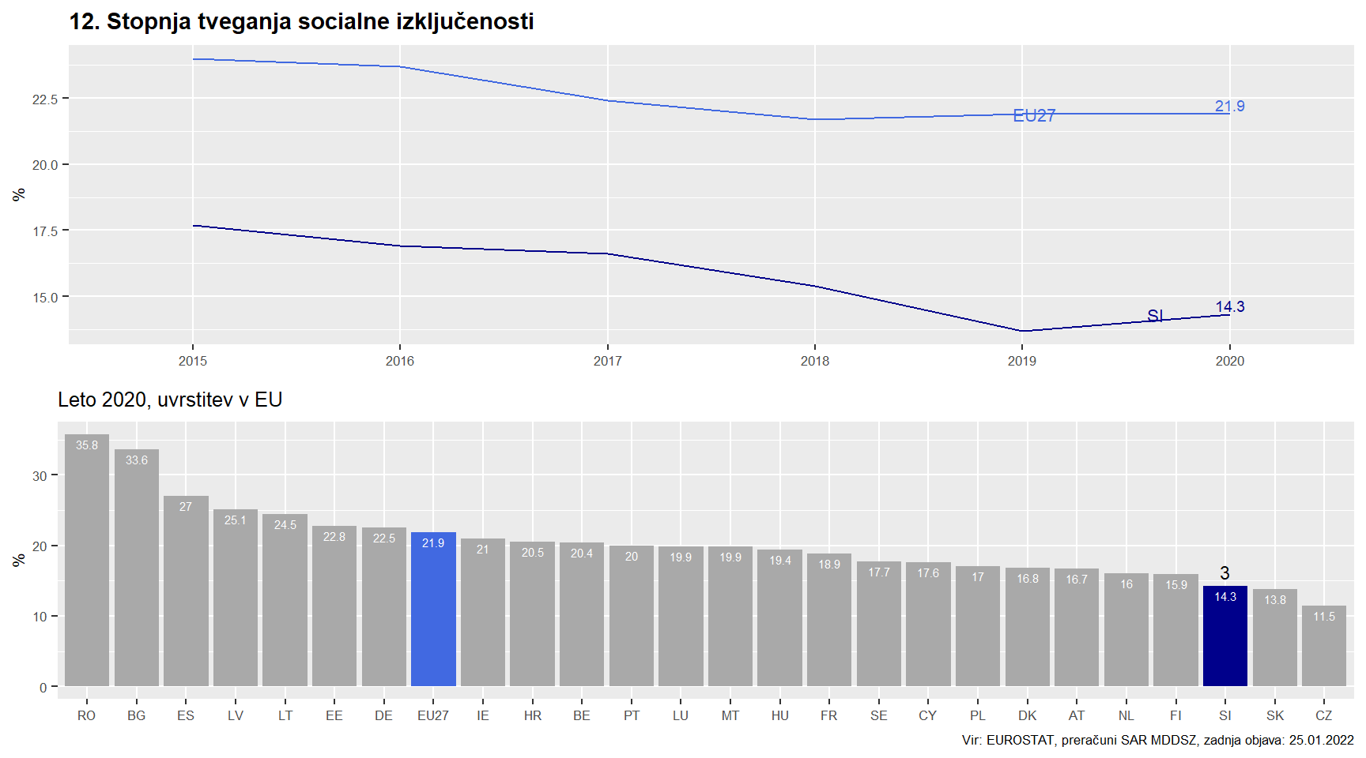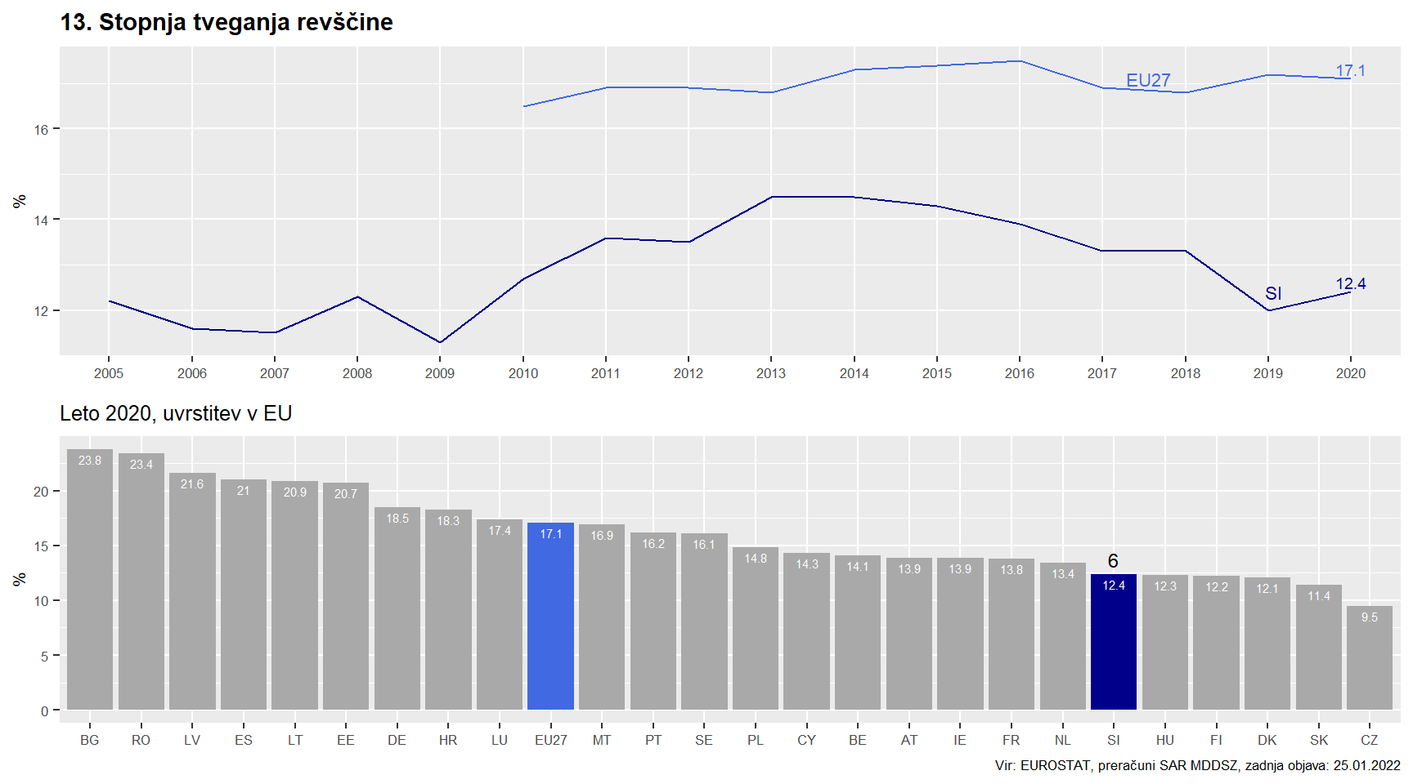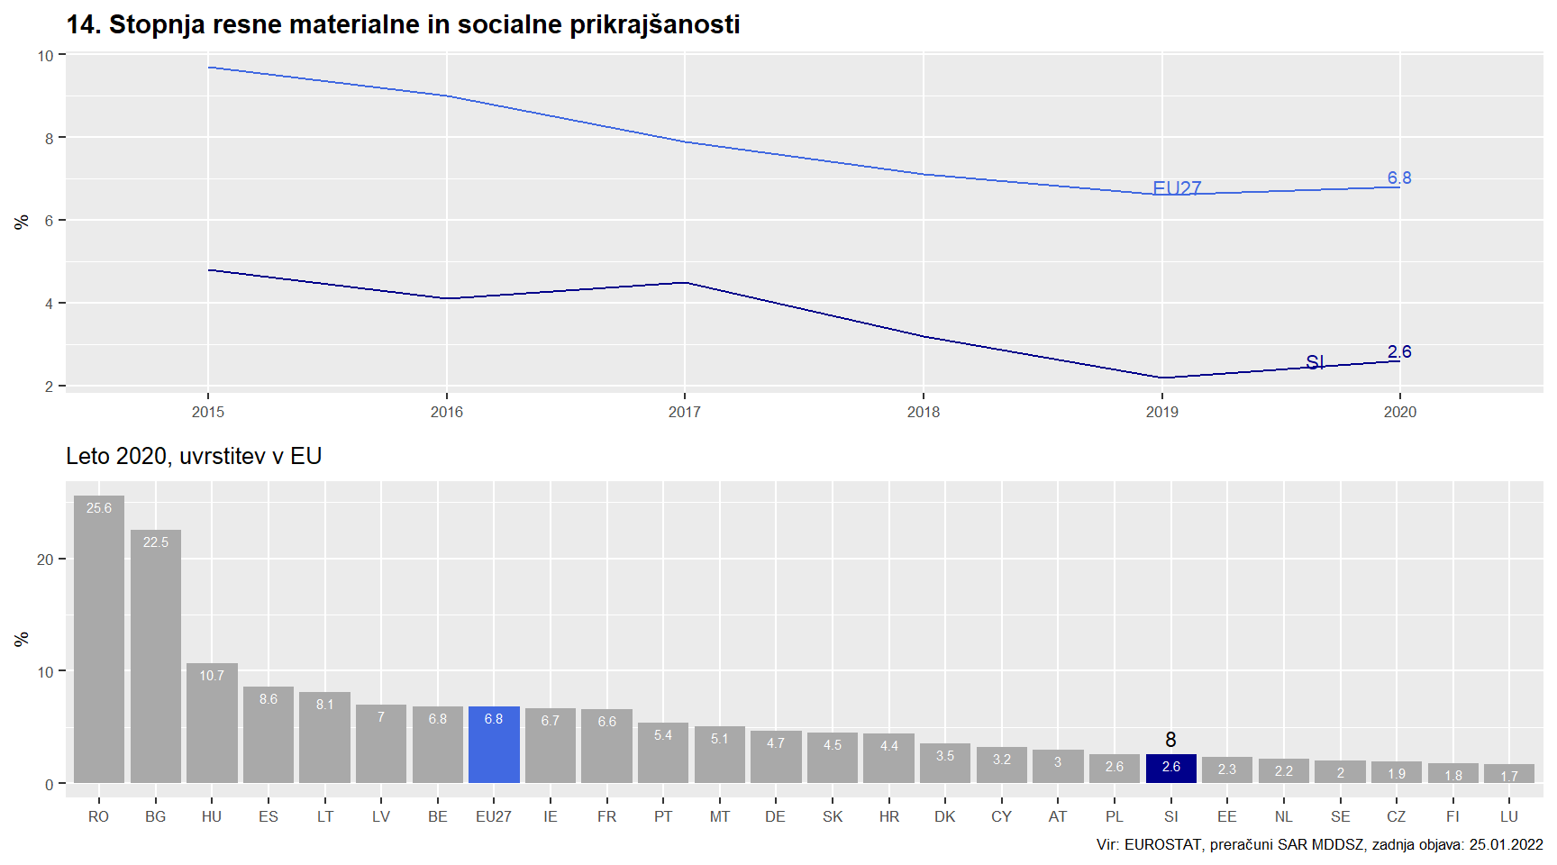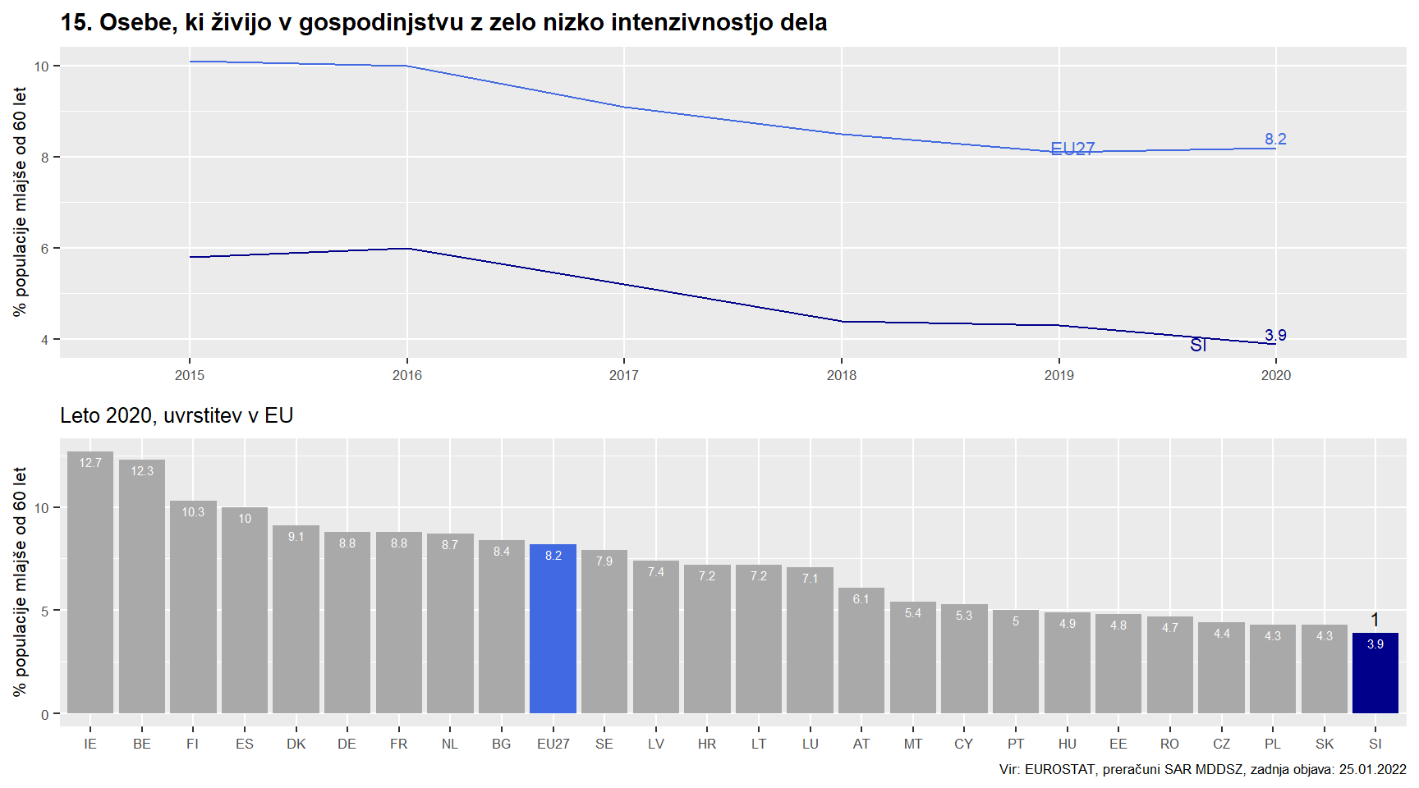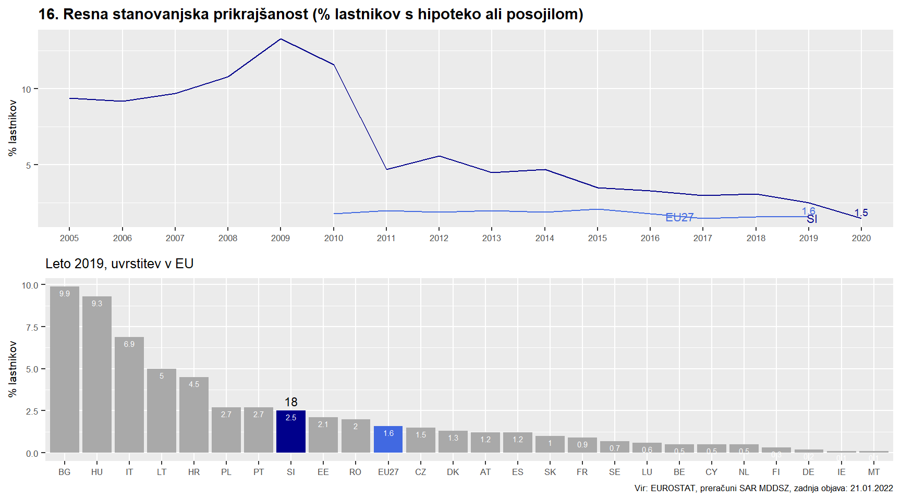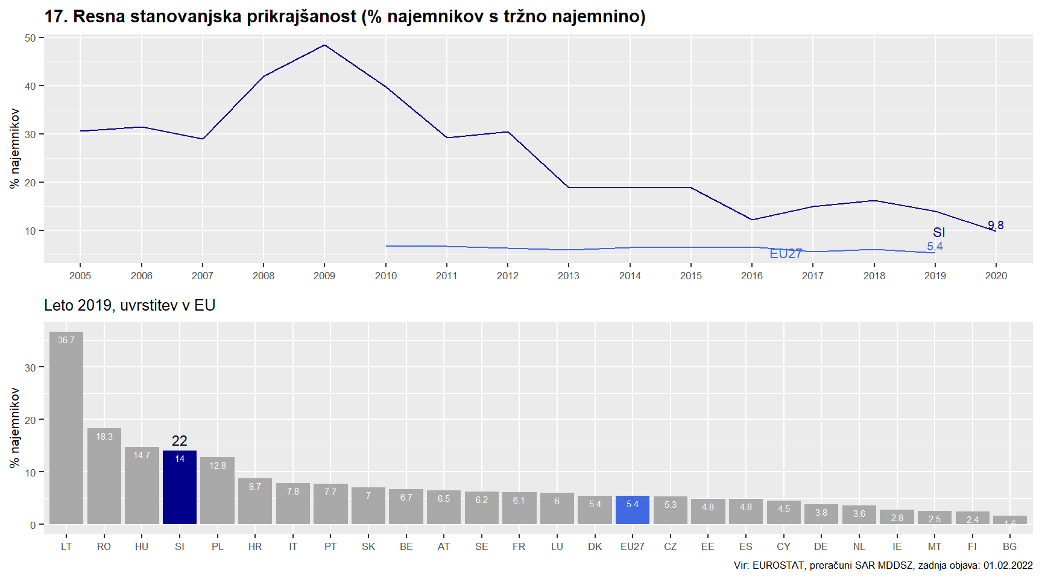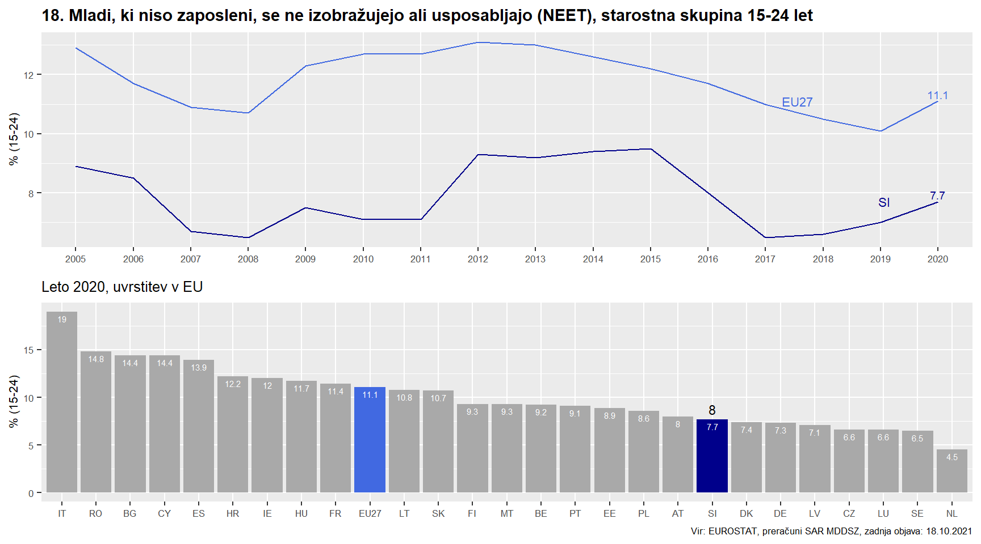

Dinamični trg dela in pošteni pogoji dela
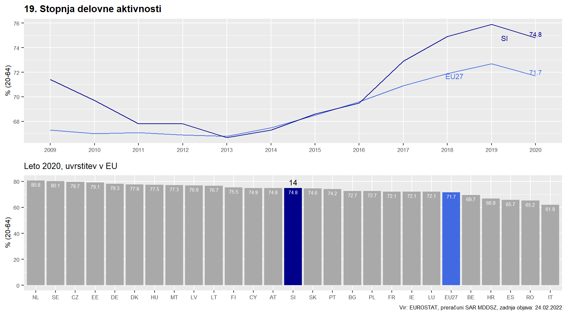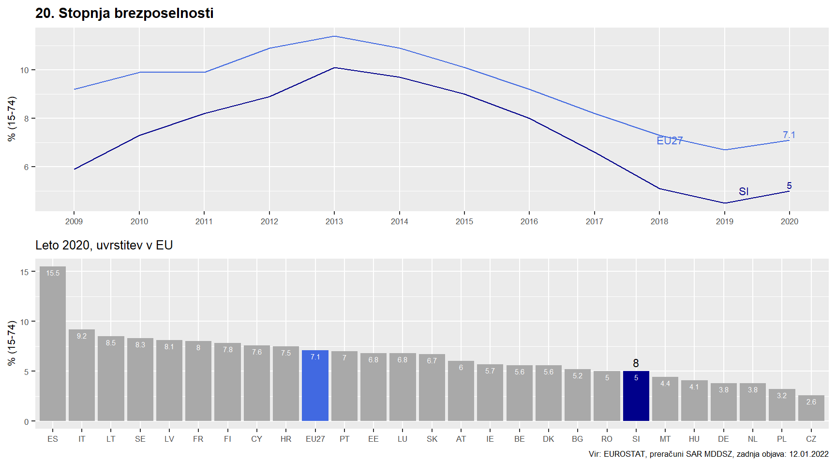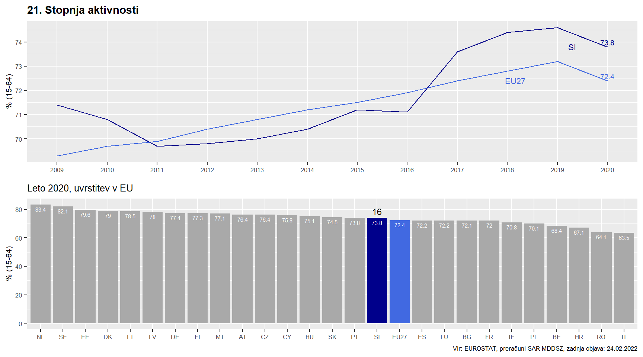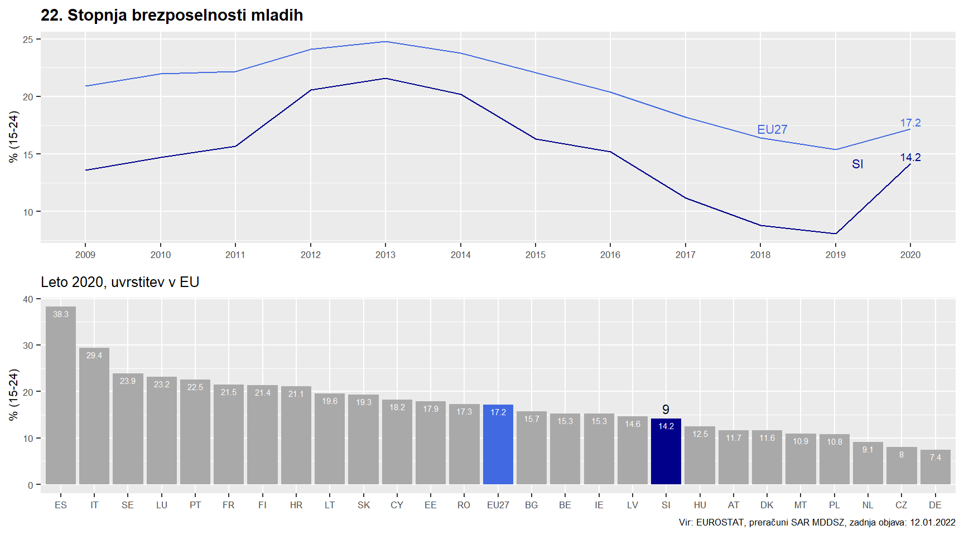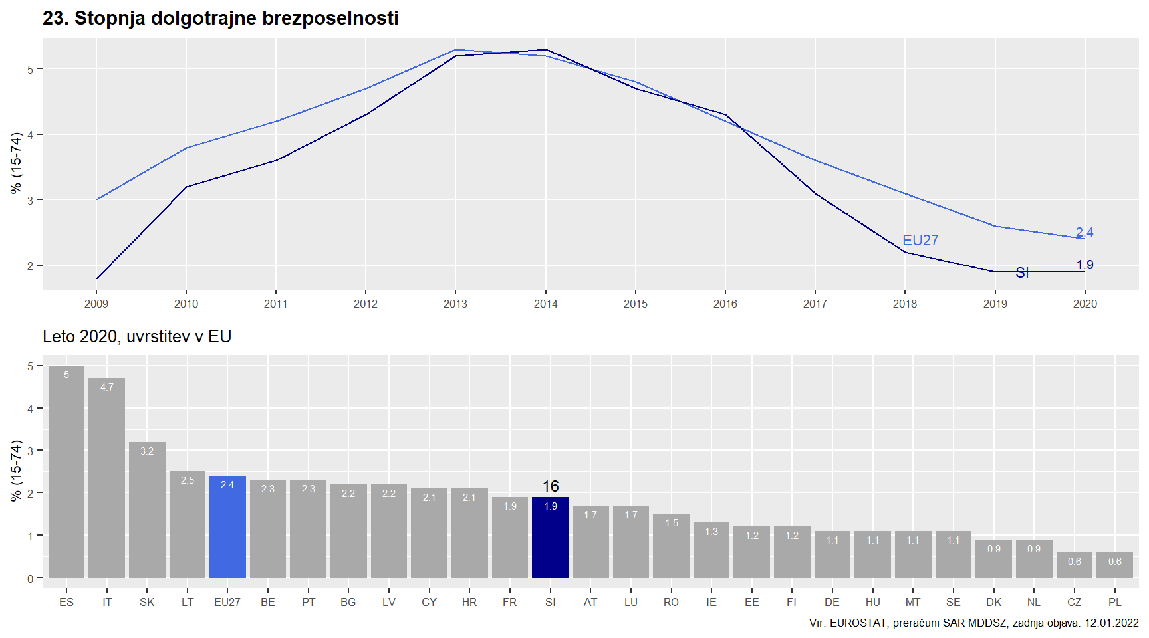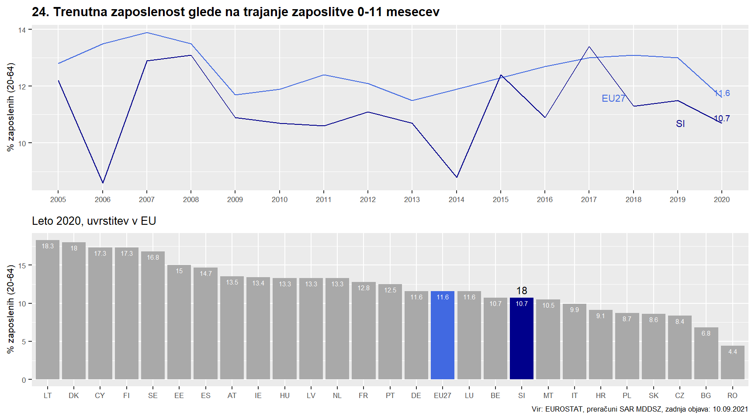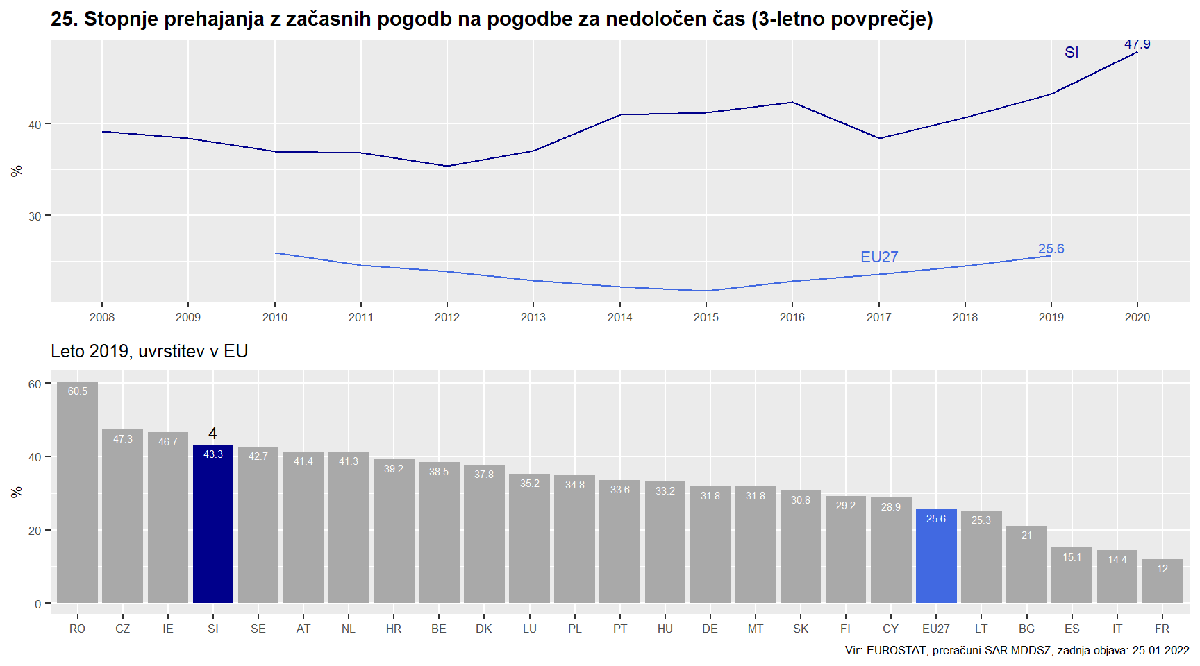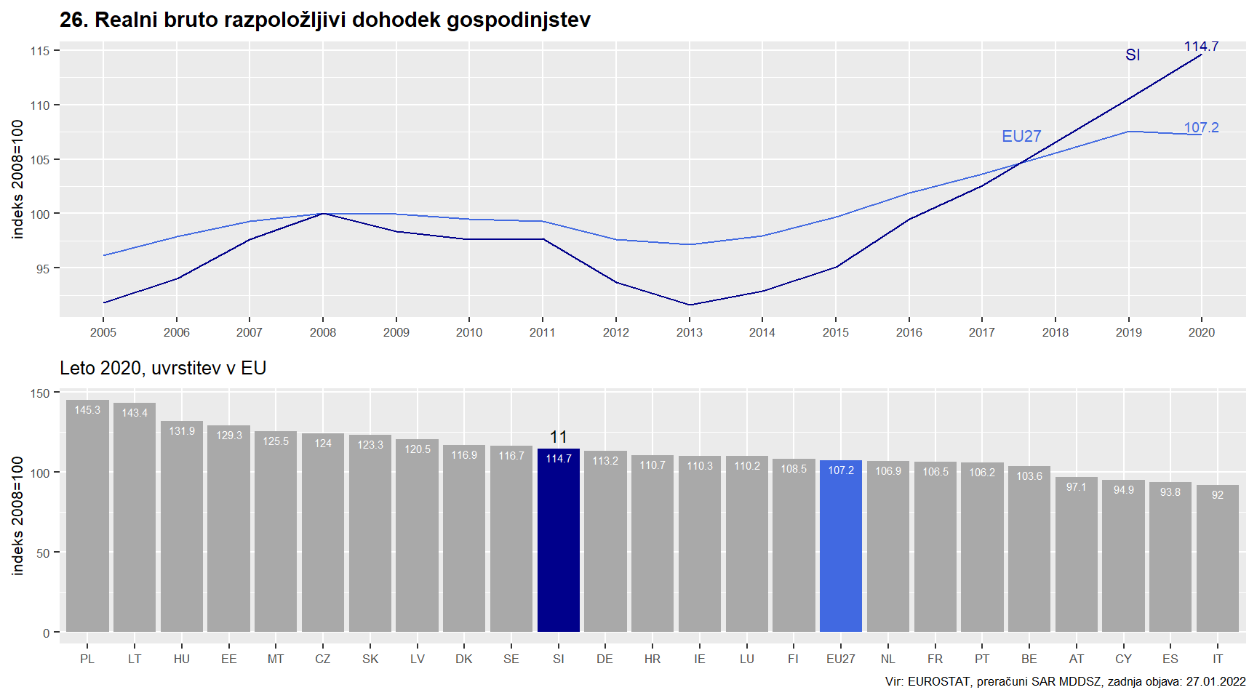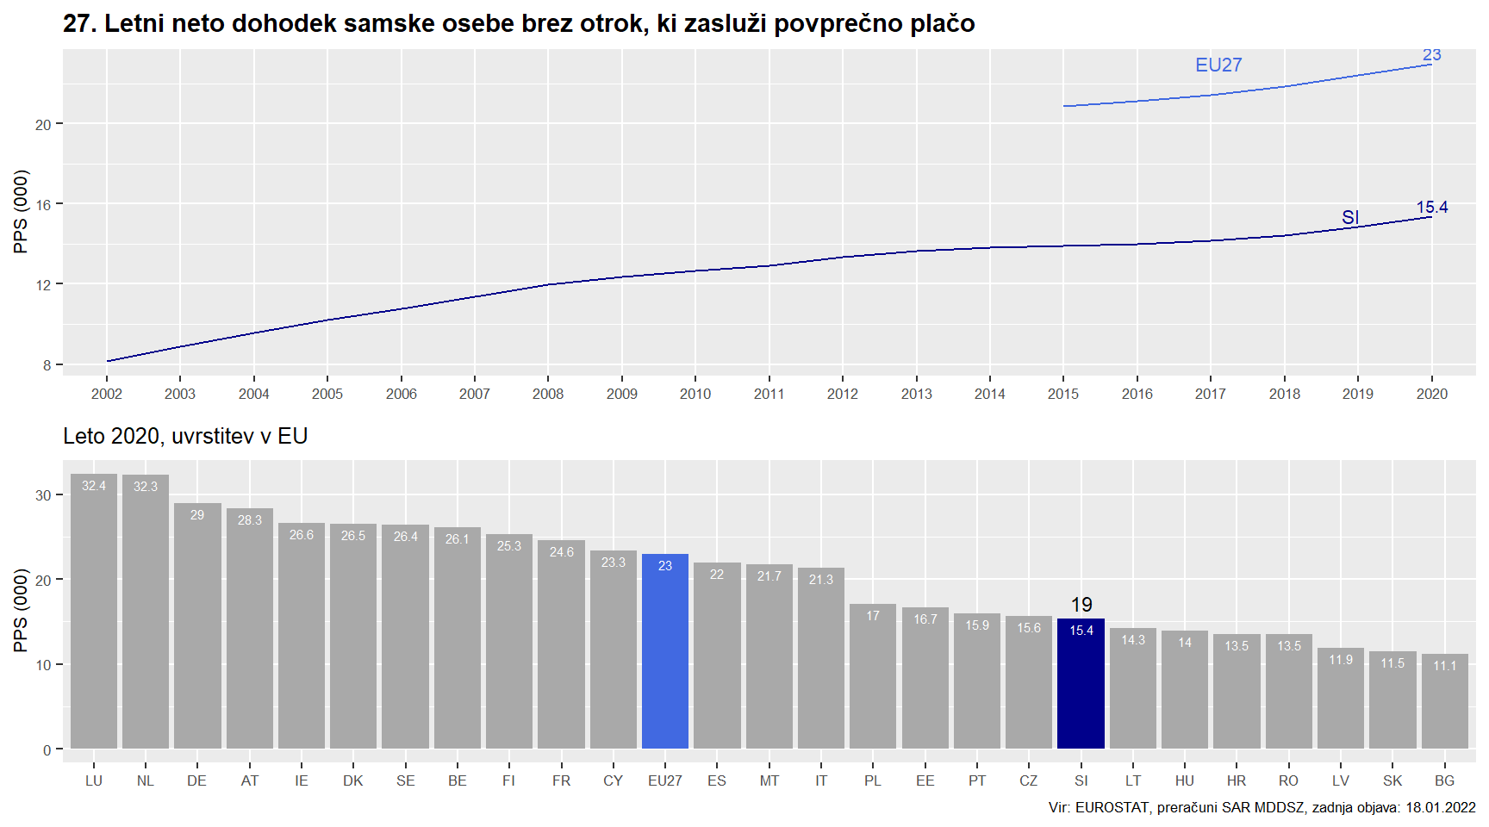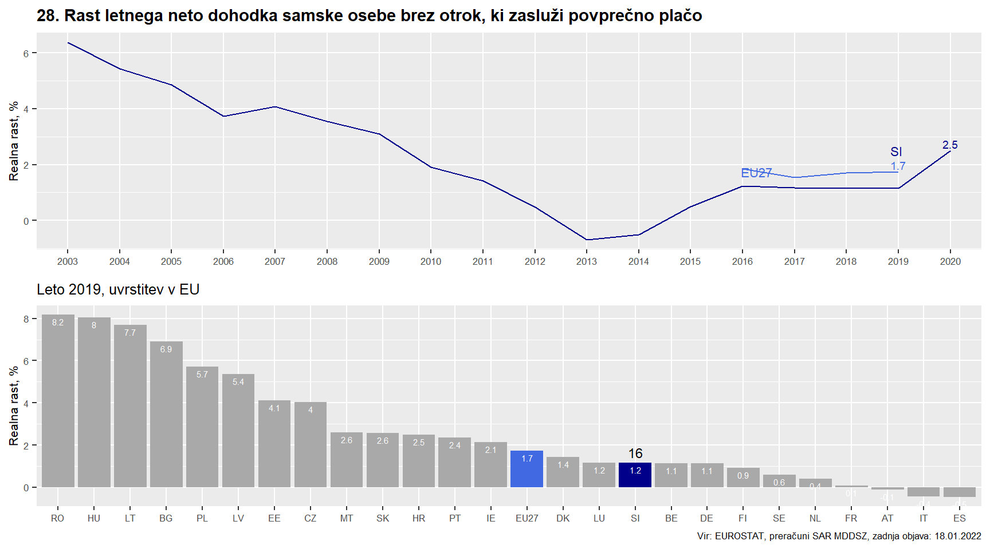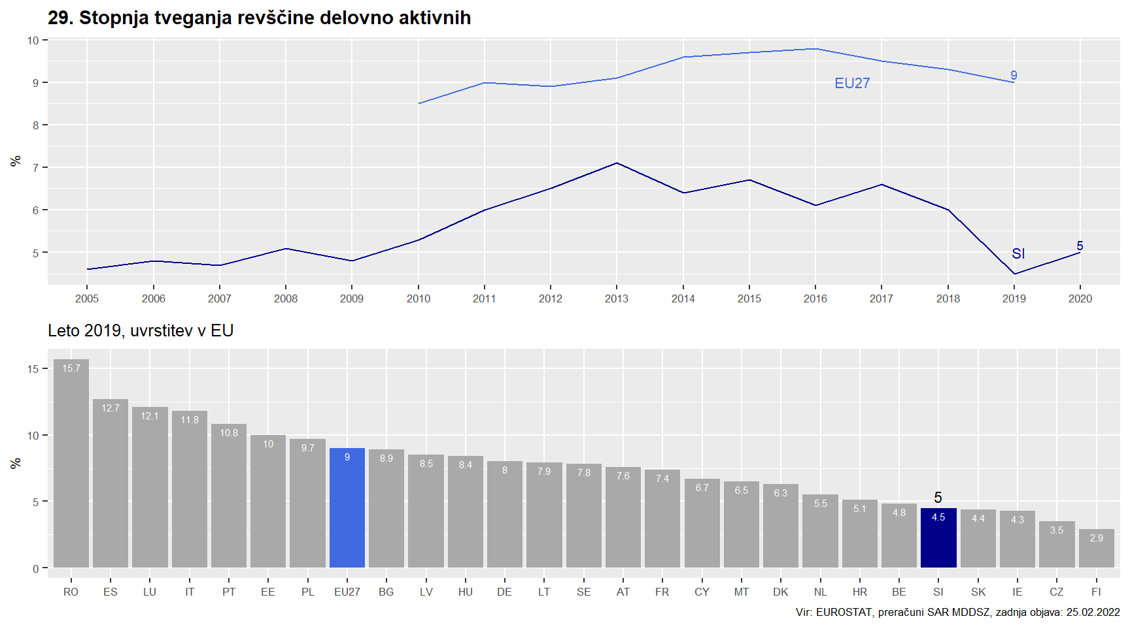

Javna podpora/Socialna zaščita in vključenost
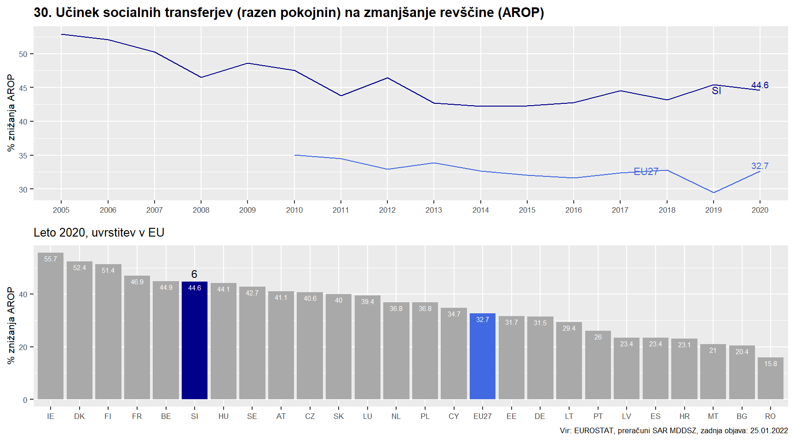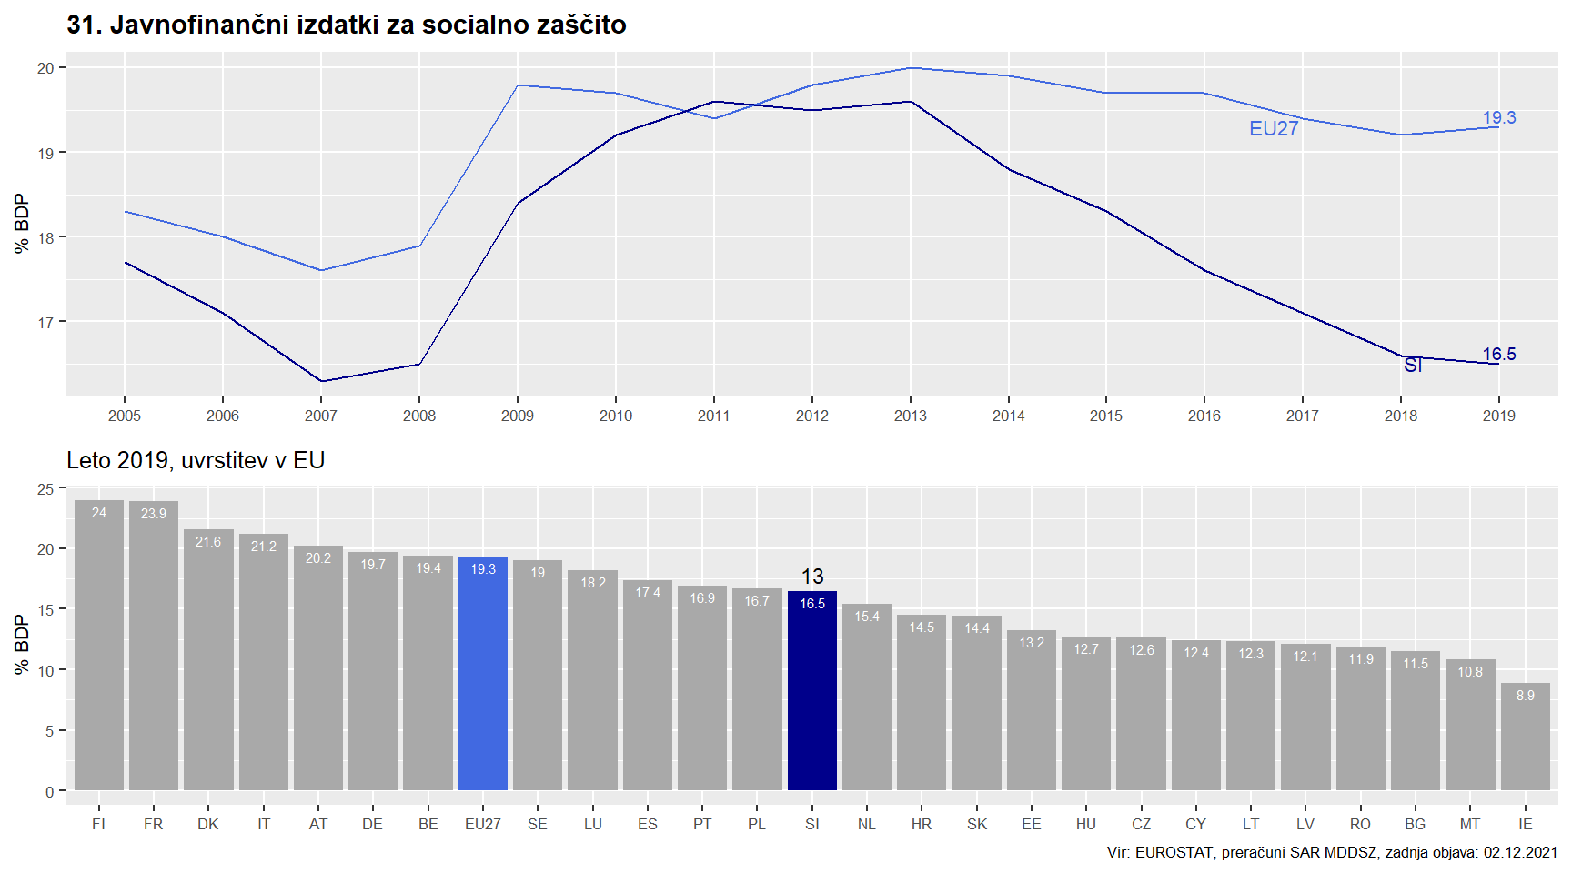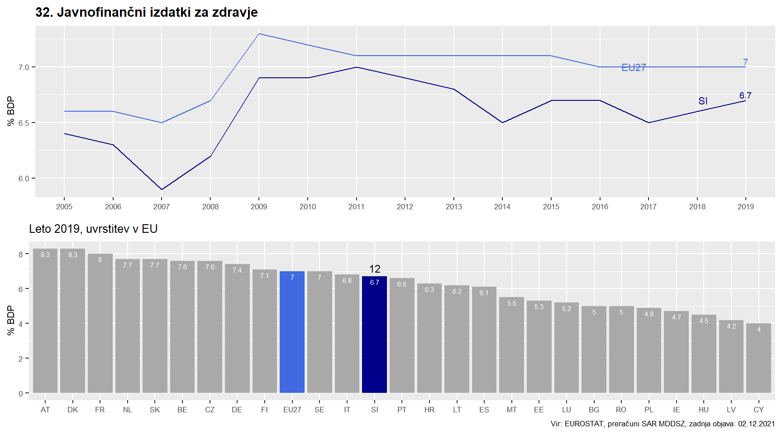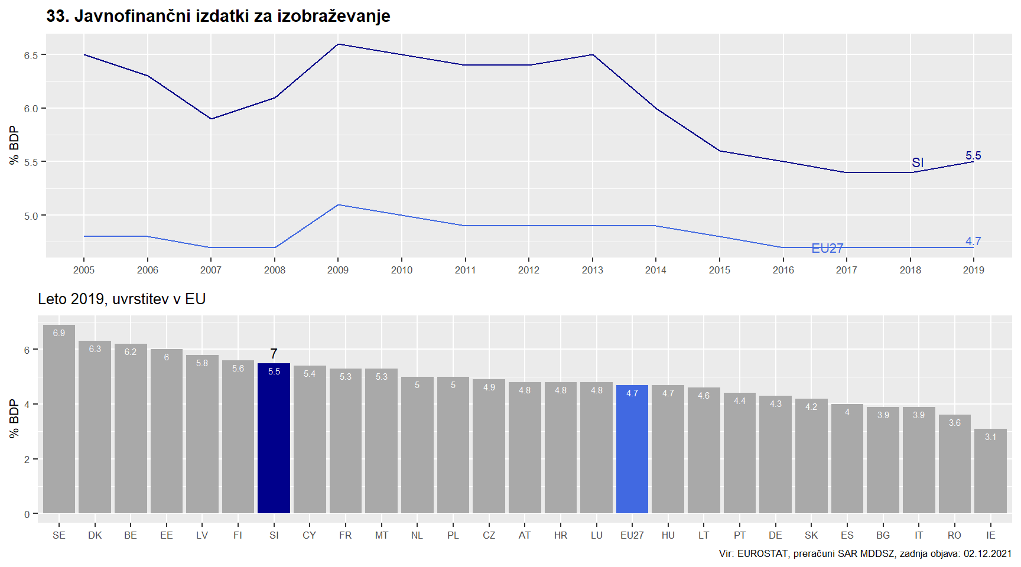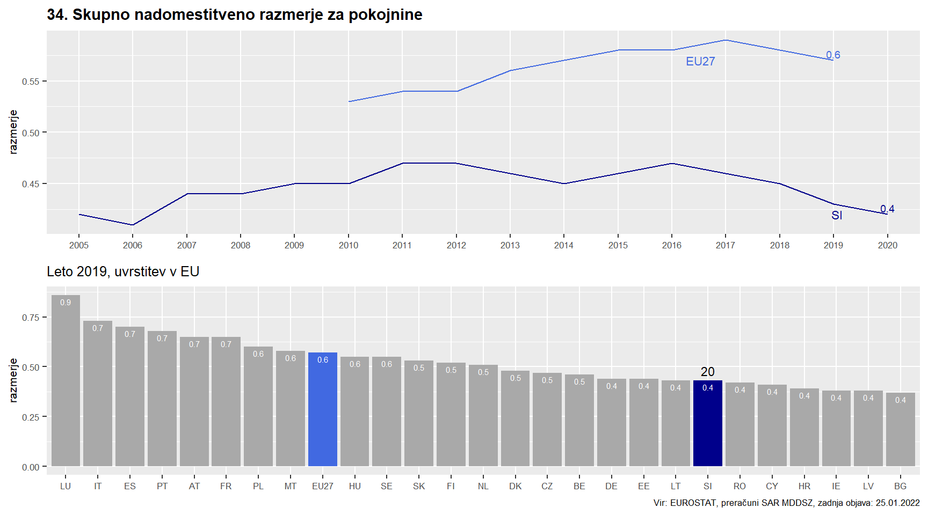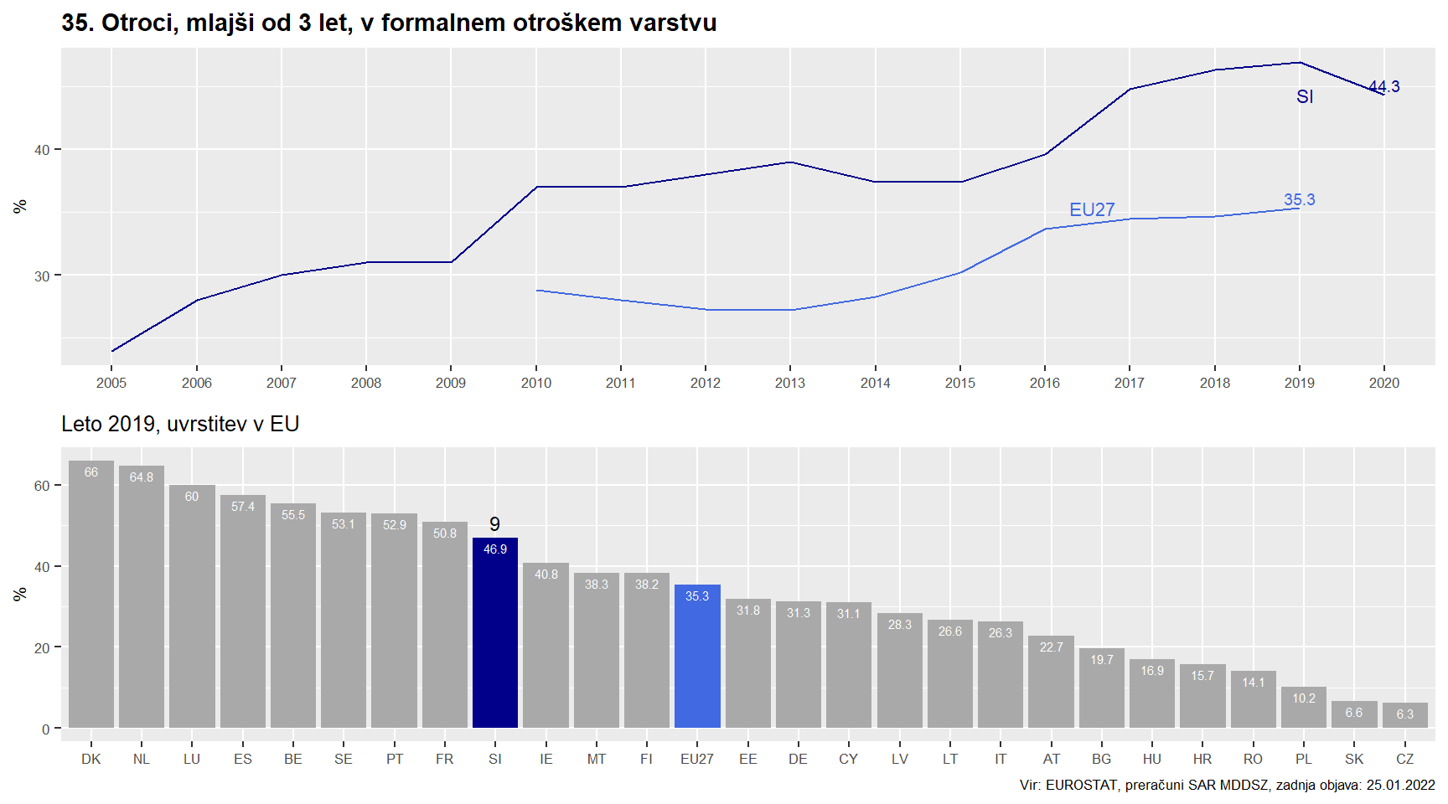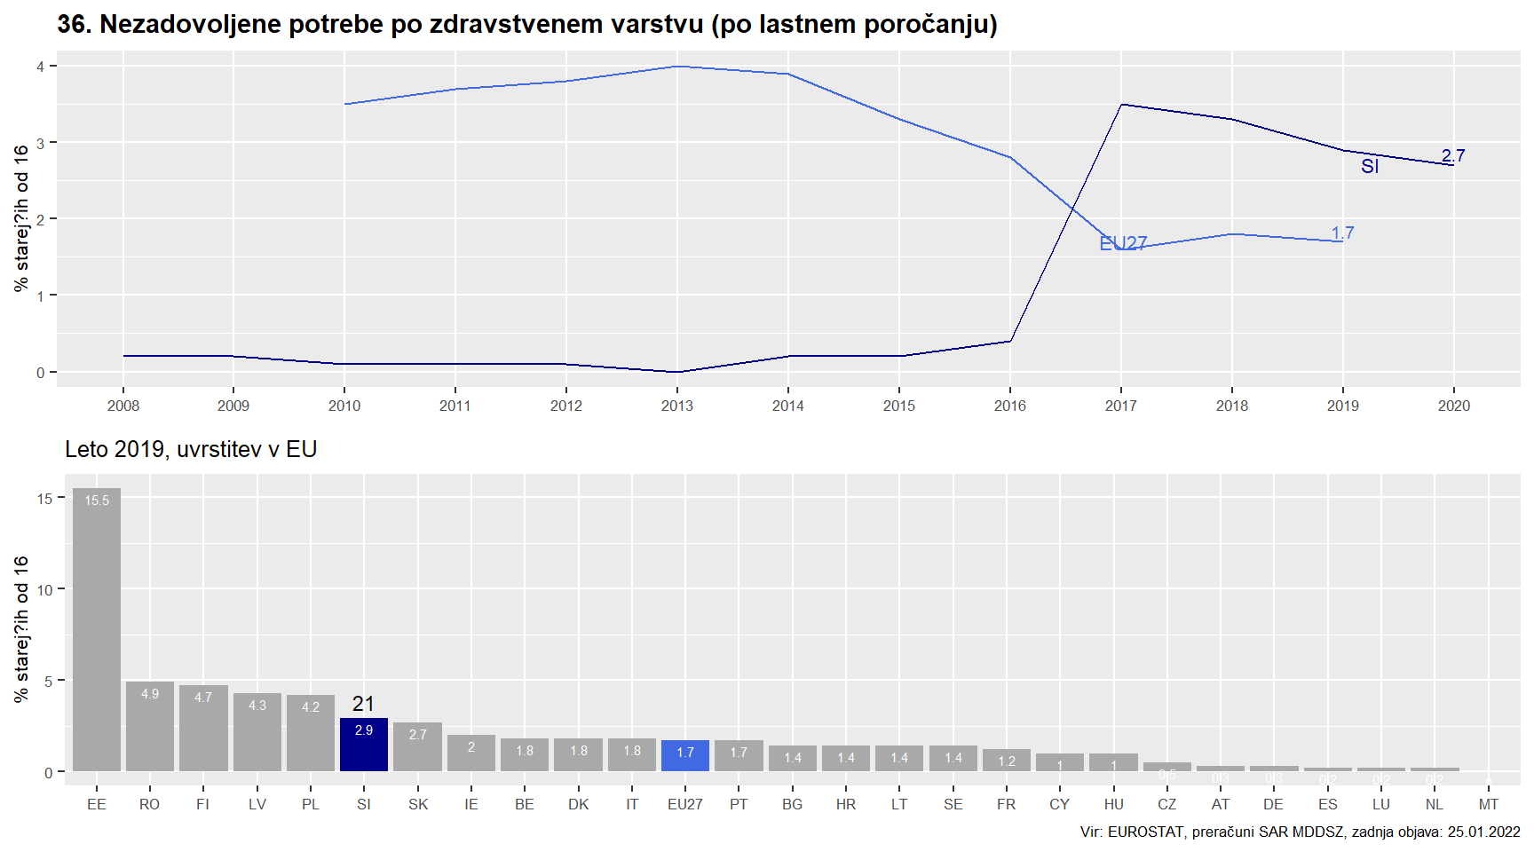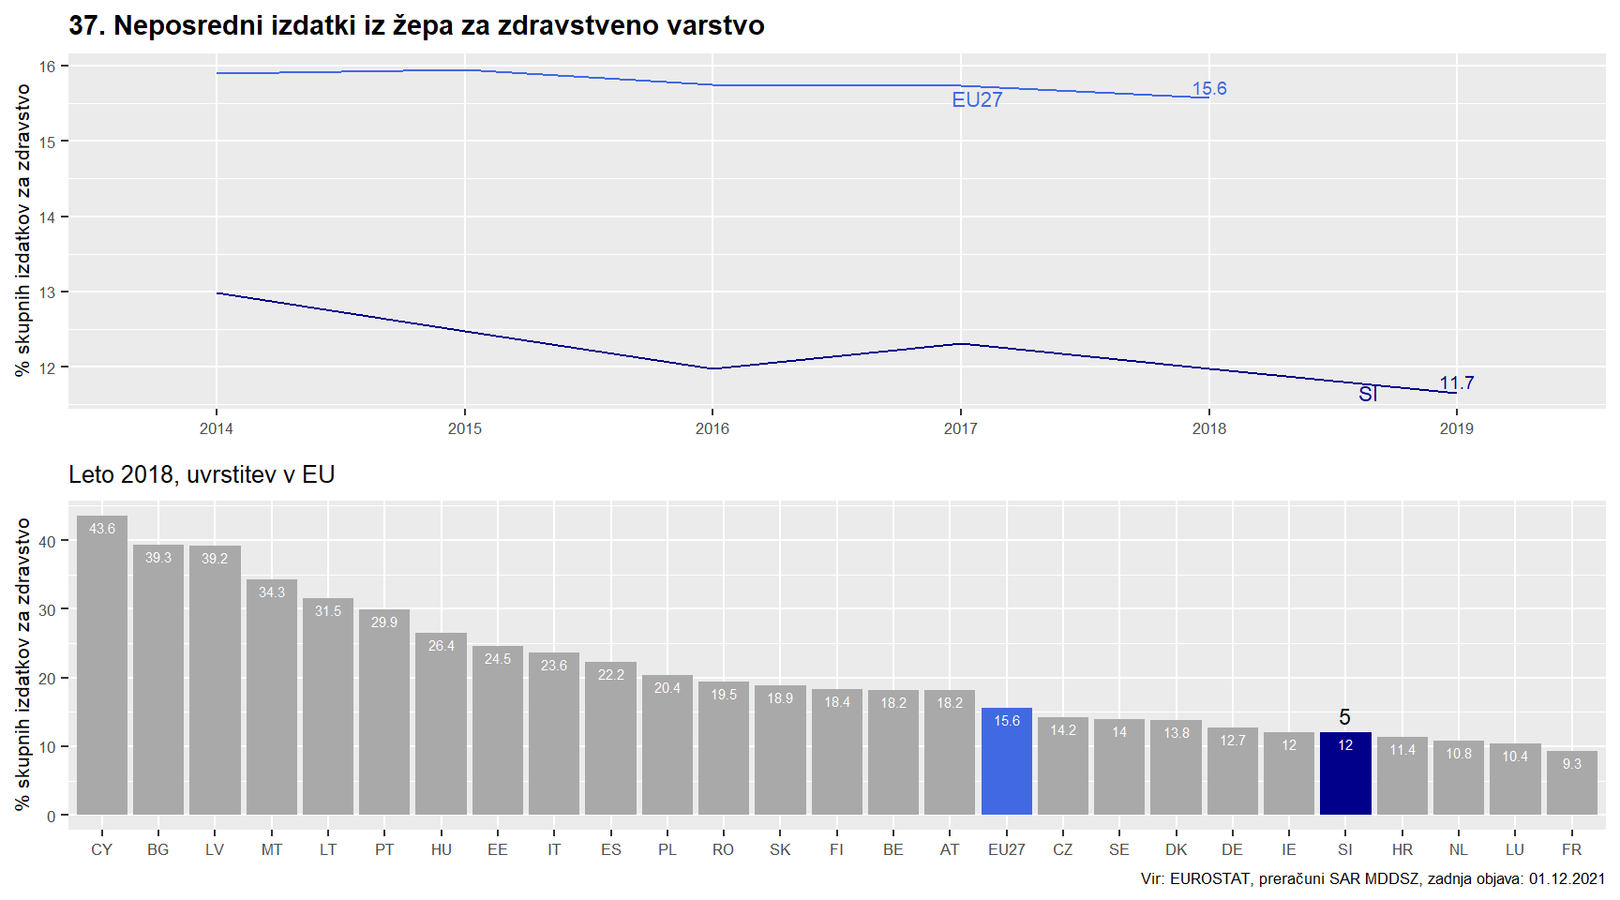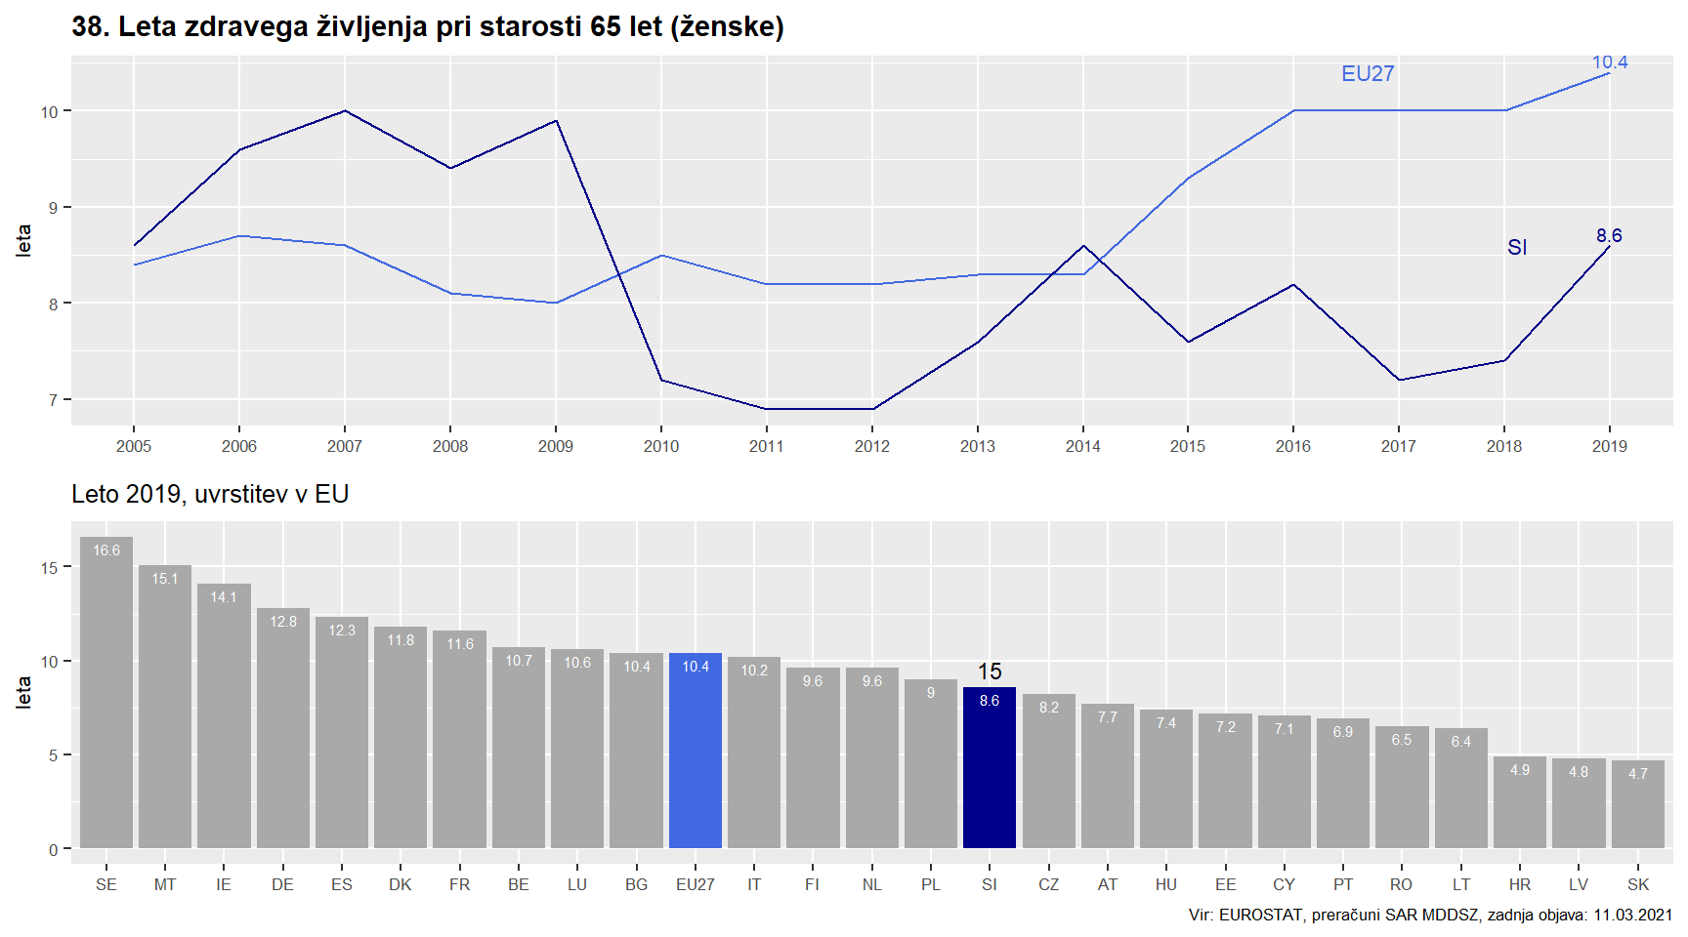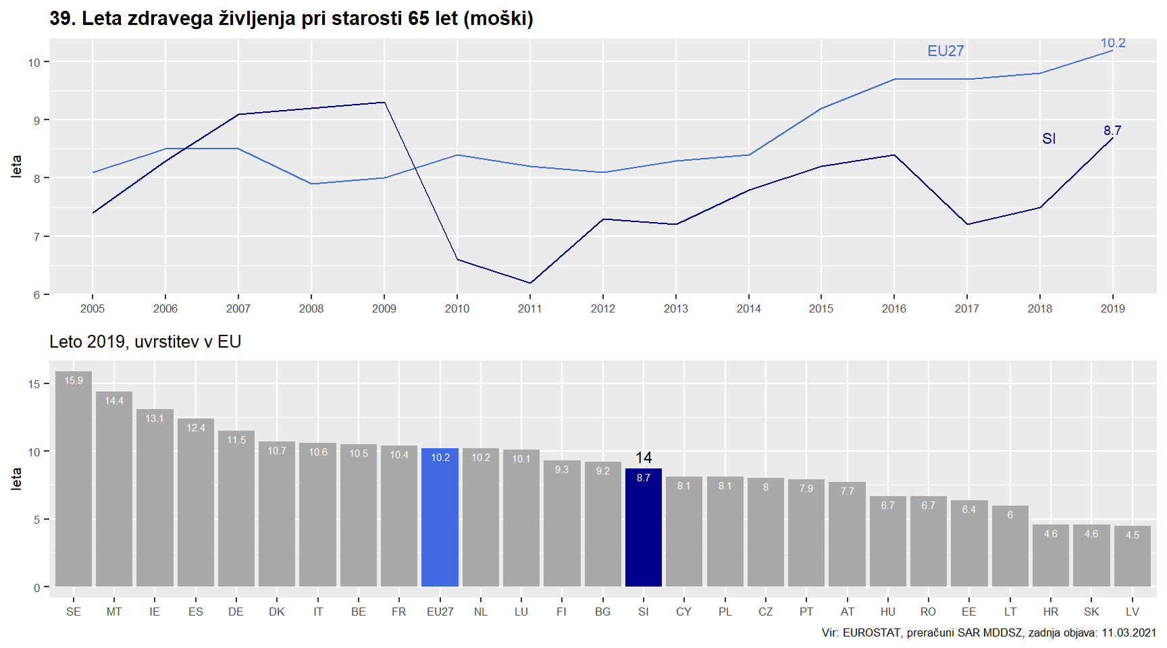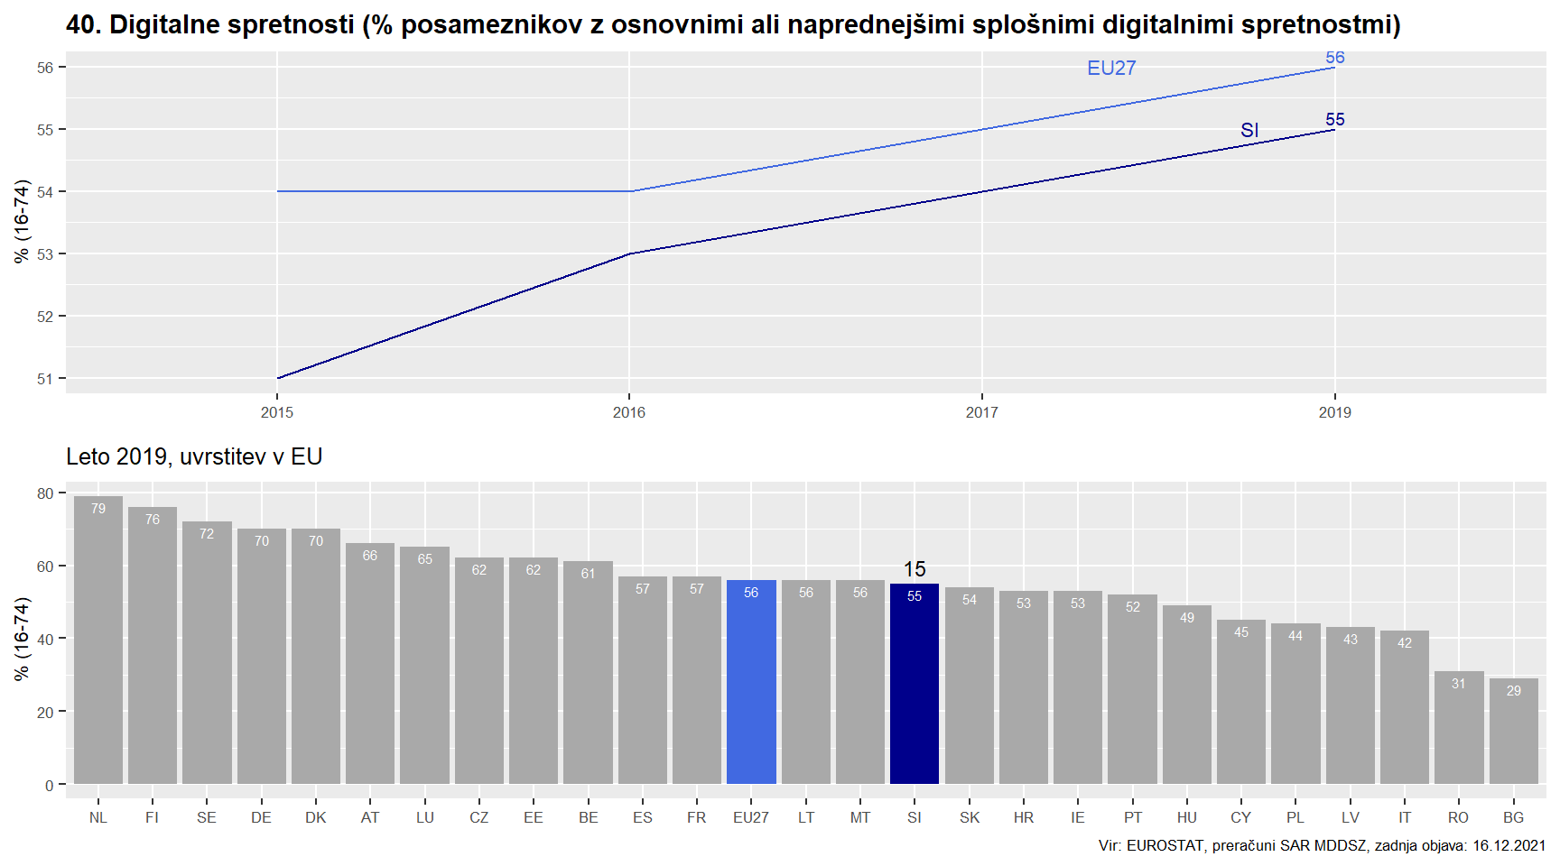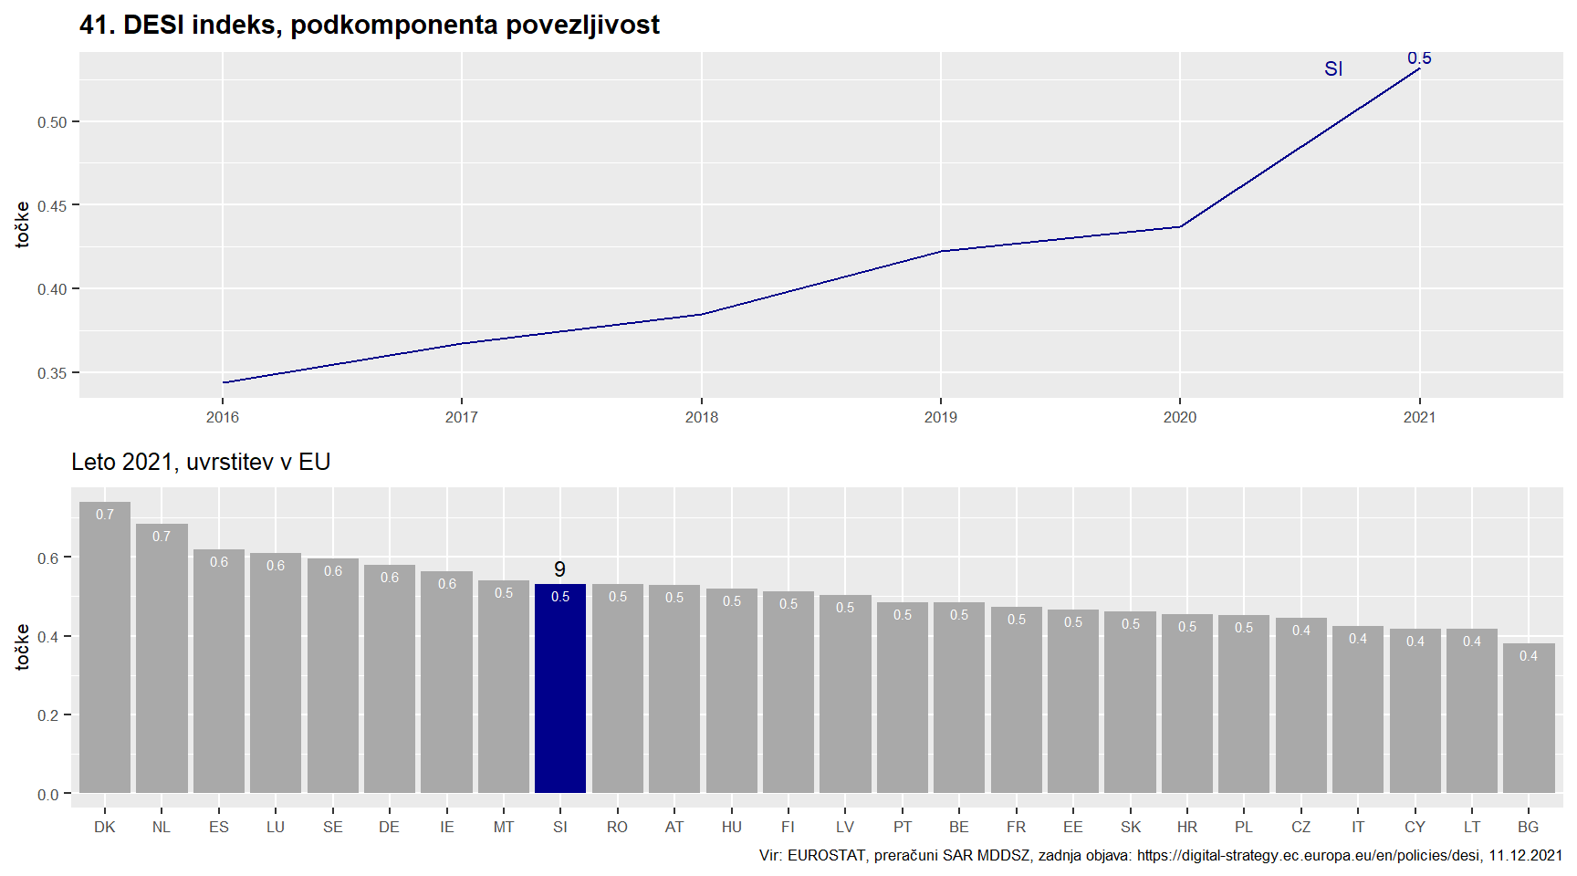

Priloga 2: Pregled posameznih četrtletnih kazalnikov
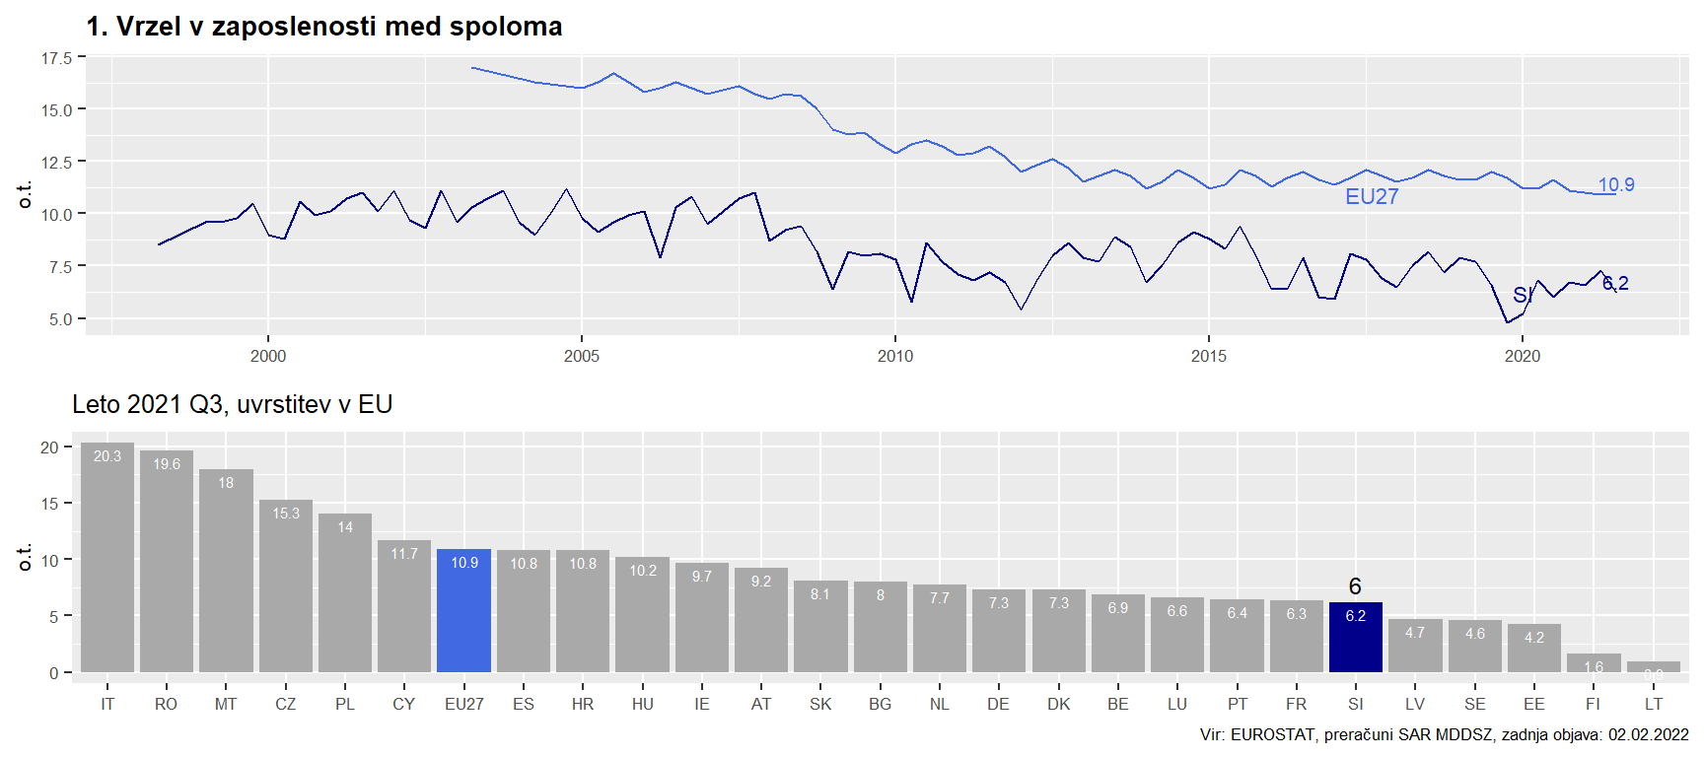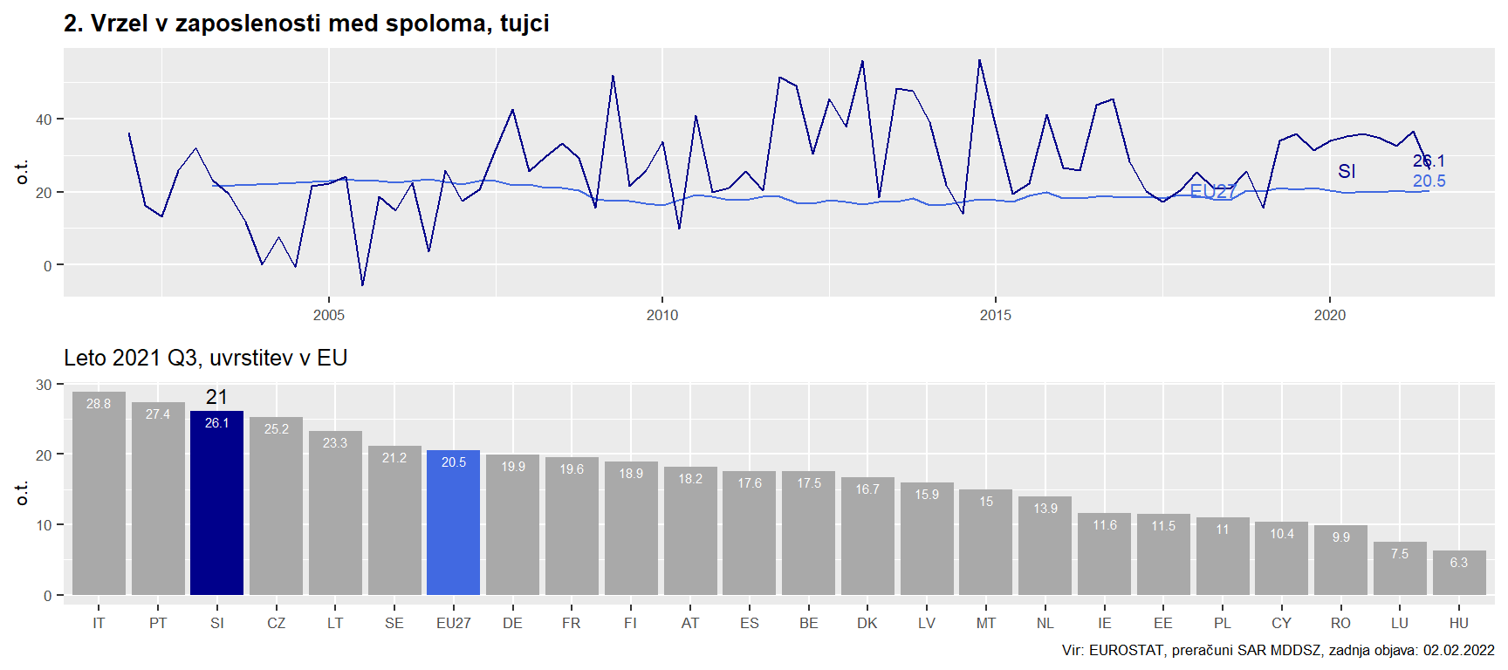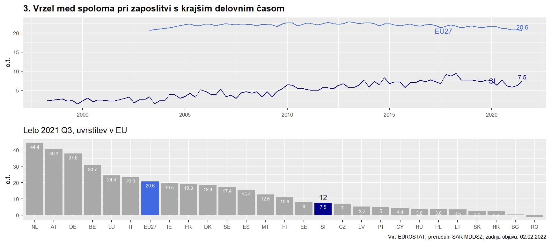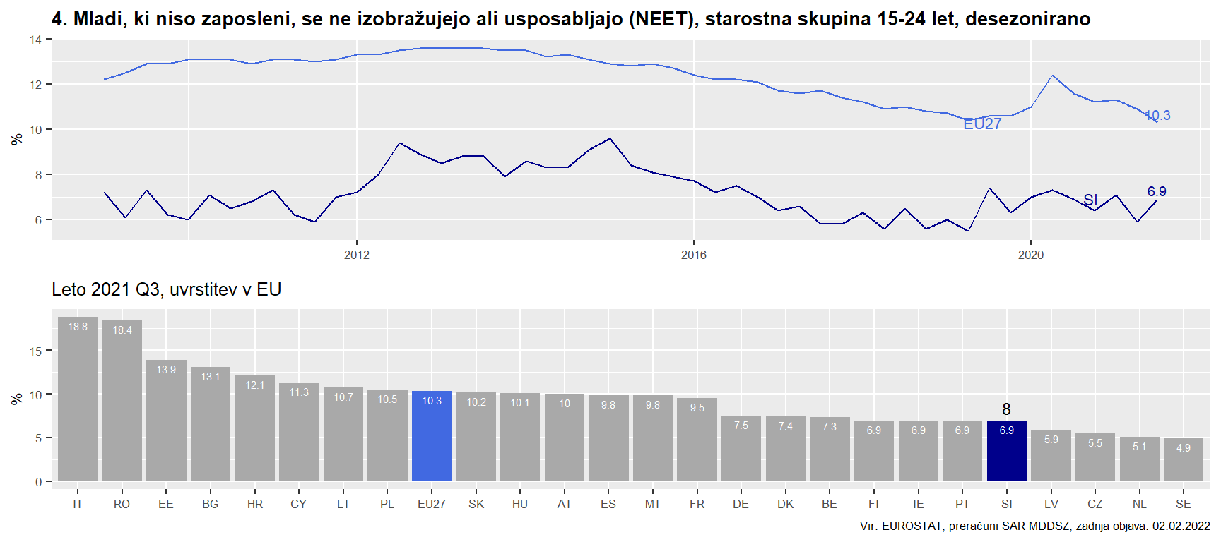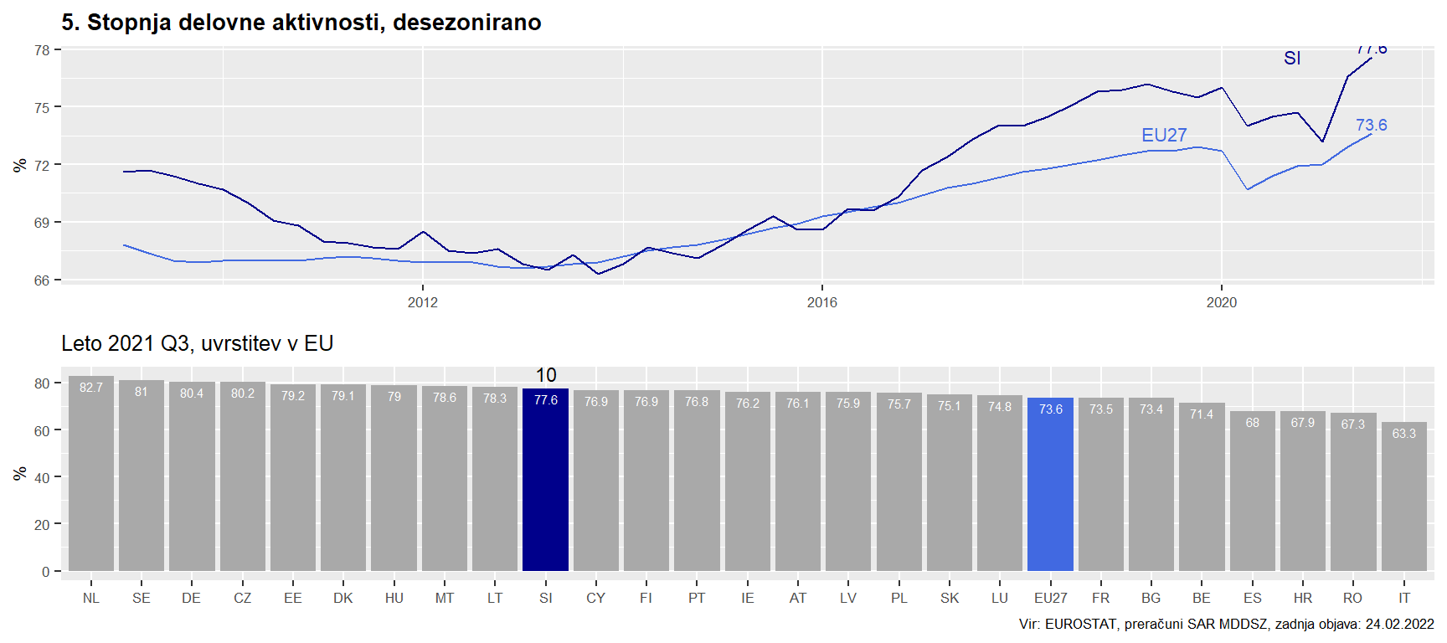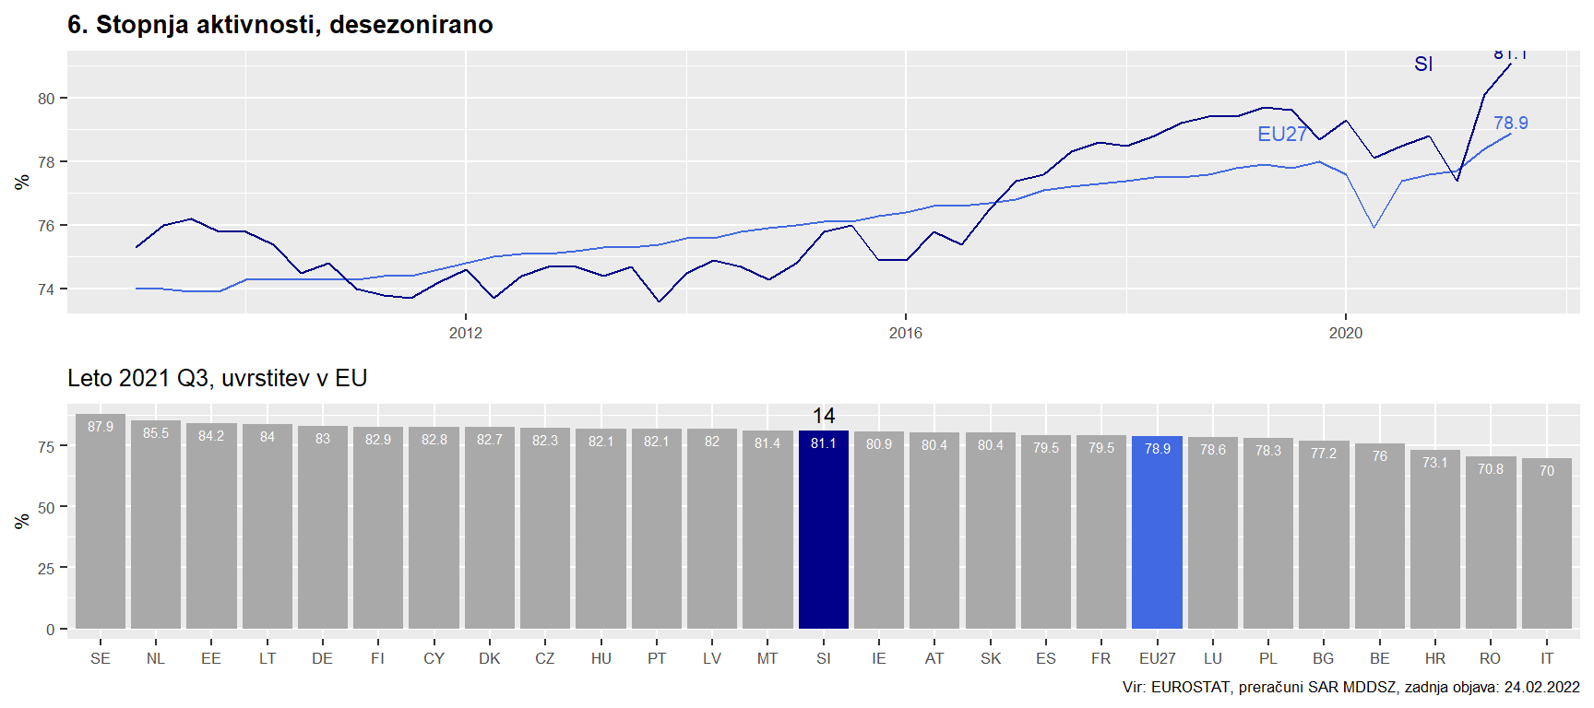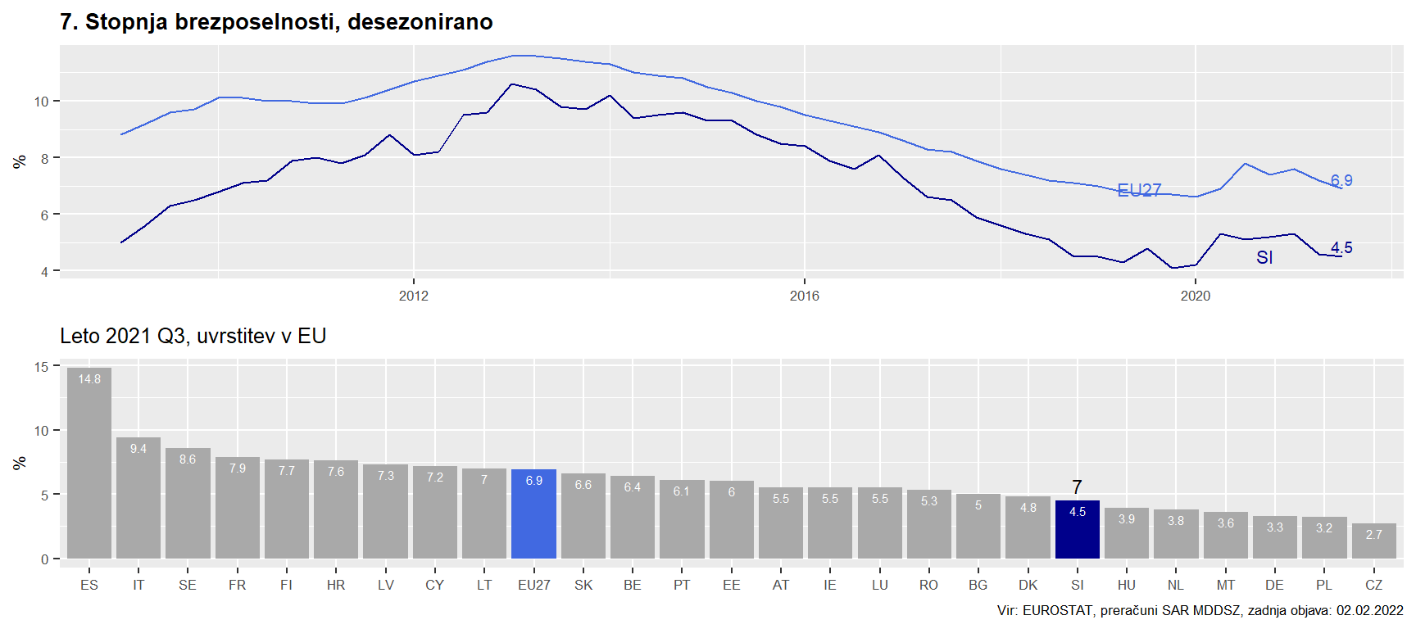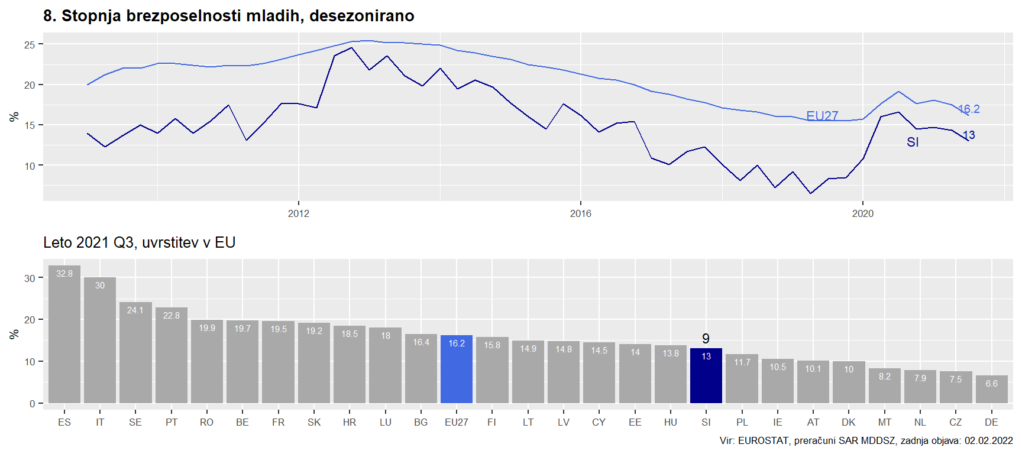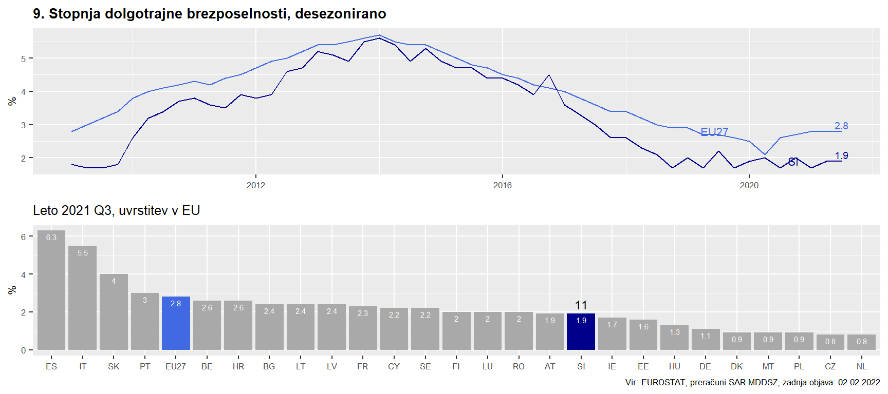

Metodološka pojasnila
- Osebe, ki zgodaj opustijo izobraževanje in usposabljanje
Kazalnik je opredeljen kot odstotek prebivalstva, starega od 18 do 24 let, z najmanj nižjo srednjo izobrazbo in ki v zadnjih štirih tednih pred anketo ni bilo v nadaljnjem izobraževanju ali usposabljanju. Nižje srednješolsko izobraževanje se za podatke od leta 2014 naprej nanaša na stopnje 0–2 ISCED (Mednarodna standardna klasifikacija izobraževanja) iz leta 2011, do leta 2013 pa na ravni 0–3C ISCED 1997. Kazalnik temelji na Anketi o delovni sili v EU.
https://ec.europa.eu/eurostat/databrowser/view/tsdc410/default/table?lang=en
- Udeležba odraslih v izobraževanju
Udeležba odraslih v učenju (prej imenovana „vseživljenjsko učenje“) se nanaša na osebe, stare od 25 do 64 let, ki so izjavile, da so se v štirih tednih pred anketo (števec) izobraževale ali usposabljale. Imenovalec zajema celotno prebivalstvo iste starostne skupine, razen tistih, ki niso odgovorili na vprašanje „udeležba v izobraževanju in usposabljanju“. Tako števec kot imenovalec izhajata iz Ankete o delovni sili EU. Zbrane informacije se nanašajo na vse izobraževanje ali usposabljanje.
https://ec.europa.eu/eurostat/databrowser/view/tsdc440/default/table?lang=en
- Terciarna izobrazba, starostna skupina 30–34 let
Kazalnik je opredeljen kot odstotek prebivalstva, starega od 30 do 34 let, ki je uspešno zaključilo terciarne študije (npr. univerza, višja tehnična ustanova). Ta izobrazba se za podatke od leta 2014 naprej nanaša na stopnje 5–8 ISCED (Mednarodna standardna klasifikacija izobraževanja) iz leta 2011, za podatke do leta 2013 pa na stopnji 5–6 ISCED 1997. Kazalnik temelji na Anketi o delovni sili v EU.
https://ec.europa.eu/eurostat/databrowser/view/tsdc480/default/table?lang=en
- Delež manj uspešnih v matematiki (15 let)
Delež manj uspešnih učencev pri matematiki.
https://www.oecd.org/pisa/
- Delež manj uspešnih v znanosti (15 let)
Delež manj uspešnih učencev pri znanosti.
https://www.oecd.org/pisa/
- Delež manj uspešnih v branju (15 let)
Delež manj uspešnih učencev pri branju.
https://www.oecd.org/pisa/
- Vrzel v zaposlenosti med spoloma
Razlika v zaposlenosti med spoloma je opredeljena kot razlika med stopnjo zaposlenosti moških in žensk, starih od 20 do 64 let. Stopnja zaposlenosti se izračuna tako, da se število oseb, starih od 20 do 64 let, razdeli na celotno prebivalstvo iste starostne skupine. Kazalnik temelji na Anketi o delovni sili v EU.
https://ec.europa.eu/eurostat/databrowser/view/tesem060/default/table?lang=en
- Vrzel med spoloma pri zaposlitvi s krajšim delovnim časom
Razlika med spoloma pri zaposlitvi s krajšim delovnim časom je opredeljena kot razlika med deležem zaposlitve za krajši delovni čas v celotni zaposlenosti žensk in moških, starih od 20 do 64 let. Kazalnik temelji na Anketi o delovni sili v EU.
https://ec.europa.eu/eurostat/databrowser/view/tepsr_lm210/default/table?lang=en
- Neprilagojena plačna vrzel med spoloma
Neprilagojena razlika v plačilu med spoloma (GPG) je razlika med povprečno bruto plačo moških na uro in povprečno bruto plačo žensk na uro kot delež povprečne bruto plače moških na uro. Prebivalstvo sestavljajo vsi plačani zaposleni v podjetjih z 10 ali več zaposlenimi v agregatu od B do S (razen O) NACE Rev. 2 – pred referenčnim letom 2008: NACE Rev. 1.1, agregat C do O (brez L). Kazalnik GPG se izračuna v okviru podatkov, zbranih po metodologiji ankete o strukturi zaslužka (Uredba ES: 530/1999). Nadomešča podatke, ki so temeljili na neusklajenih virih.
https://ec.europa.eu/eurostat/databrowser/view/sdg_05_20/default/table?lang=en
- Neenakost dohodkov – kvintilno razmerje S80/S20
Je razmerje med vsoto ekvivalentnega razpoložljivega dohodka oseb v najvišjem in najnižjem kvintilnem razredu. Osebe razvrščamo v pet kvintilnih razredov glede na razpoložljivi dohodek na ekvivalentnega odraslega člana gospodinjstva. V prvem kvintilnem razredu je 20 % oseb iz gospodinjstev z najnižjim ekvivalentnim dohodkom, v petem kvintilnem razredu pa 20 % oseb iz gospodinjstev z najvišjim ekvivalentnim dohodkom. Kazalnik temelji na EU-SILC (statistika o dohodku, socialni vključenosti in življenjskih pogojih).
https://ec.europa.eu/eurostat/databrowser/view/tessi180/default/table?lang=en
- Vpliv socialnih razmer na uspešnost učencev
https://www.oecd.org/pisa/
- Stopnja tveganja socialne izključenosti
Šteje se, da ljudje tvegajo socialno izključenost, če imajo enega ali več od naslednjih treh pogojev: (i) so resno materialno ali socialno prikrajšani. Ta kazalnik do neke mere zajame absolutno revščino in se na enak način meri v vseh državah članicah. (ii) Živijo v brezposelnem gospodinjstvu ali gospodinjstvu z zelo nizko delovno intenzivnostjo, kjer so osebe (stare 18–59 let) v letu pred izvedbo raziskovanja EU-SILC delale manj kot 20 % svojega razpoložljivega delovnega časa, bodisi zaradi tega, ker niso bili zaposleni ali so delali s krajšim delovnim časom in ne s polnim delovnim časom (študenti so izključeni iz izračuna). (iii) Tvegajo revščino oziroma živijo v gospodinjstvu z ekvivalentnim razpoložljivim dohodkom (tj. prilagojenim na velikost in sestavo gospodinjstev) pod mejo tveganja revščine, ki znaša 60 % mediane ekvivalentnega razpoložljivega dohodka v državi. To je merilo relativne revščine. Skupno število ljudi, ki tvegajo socialno izključenost, je manjše od vsote posameznih podkategorij, saj mnogi spadajo v več kot eno od teh podkategorij tveganja socialne izključenosti.
https://ec.europa.eu/eurostat/databrowser/view/tepsr_lm410/default/table?lang=en
- Stopnja tveganja revščine
Je odstotek oseb, ki živijo v gospodinjstvih, katerih ekvivalentni razpoložljivi dohodek (po socialnih transferjih) je nižji od praga tveganja revščine. Prag tveganja revščine je opredeljen s 60 % mediane ekvivalentnega razpoložljivega dohodka v državi. Kazalnik temelji na EU-SILC (statistika o dohodku, socialni vključenosti in življenjskih pogojih).
https://ec.europa.eu/eurostat/databrowser/view/tessi010/default/table?lang=en
- Stopnja resne materialne ali socialne prikrajšanosti
Stopnja resne materialne ali socialne prikrajšanosti je kazalnik EU-SILC, ki kaže na pomanjkanje potrebnih in zaželenih predmetov za ustrezno življenje. Kazalnik, ki ga je sprejela podskupina za kazalnike (ISG) Odbora za socialno zaščito (SPC), razlikuje med posamezniki, ki si ne morejo privoščiti določenega blaga, storitve ali družbene dejavnosti. Opredeljen je kot delež prebivalstva, ki si ne morejo privoščiti vsaj 7 od 13 elementov prikrajšanosti (6 se jih nanaša na posameznika in 7 na gospodinjstvo).
https://ec.europa.eu/eurostat/databrowser/view/tepsr_lm420/default/table?lang=en
- Osebe, ki živijo v gospodinjstvu z zelo nizko intenzivnostjo dela
Ljudje, ki živijo v gospodinjstvih z zelo nizko delovno intenzivnostjo, so tisti, stari od 0 do 59 let, ki živijo v gospodinjstvih, v katerih odrasli (stari od 18 do 59 let) v zadnjem letu delajo 20 % ali manj celotnega delovnega potenciala. Kazalnik temelji na EU-SILC (statistika o dohodku, socialni vključenosti in življenjskih pogojih).
https://ec.europa.eu/eurostat/databrowser/view/tepsr_lm430/default/table?lang=en
- Resna stanovanjska prikrajšanost (% lastnikov s hipoteko ali posojilom)
Stopnja resne stanovanjske prikrajšanosti je delež prebivalstva, ki živi v stanovanju, ki se šteje za prenaseljeno, hkrati pa kaže vsaj enega od meril stanovanjske prikrajšanosti. Stanovanjska prikrajšanost je merilo slabega udobja (puščanje strehe; stanovanje nima kadi ali prhe; stanovanje nima stranišča na izplakovanje; stanovanje je pretemno. Kazalnik temelji na EU-SILC (statistika o dohodku, socialni vključenosti in življenjskih pogojih).
https://ec.europa.eu/eurostat/databrowser/view/tepsr_lm440/default/table?lang=en
- Resna stanovanjska prikrajšanost (% najemnikov s tržno najemnino)
Isto kot 16, za najemnike.
https://ec.europa.eu/eurostat/databrowser/view/tepsr_lm440/default/table?lang=en
- Mladi, ki niso zaposleni, se ne izobražujejo ali usposabljajo (NEET), starostna skupina 15–24 let
Kazalnik o mladih, ki niso v zaposlitvi niti v izobraževanju in usposabljanju (NEET), zagotavlja informacije o mladih, starih od 15 do 24 let, ki izpolnjujejo naslednja dva pogoja: (a) niso zaposleni (tj. opredelitev brezposelnih ali neaktivnih v skladu z mednarodno organizacijo dela) in (b) v štirih tednih pred raziskavo niso bili deležni nobenega izobraževanja ali usposabljanja. Podatki so izraženi kot odstotek celotnega prebivalstva iste starostne skupine in spola brez anketirancev, ki niso odgovorili na vprašanje „udeležba v izobraževanju in usposabljanju“. Podatki prihajajo iz Ankete o delovni sili Evropske unije.
https://ec.europa.eu/eurostat/databrowser/view/tesem150/default/table?lang=en
- Stopnja delovne aktivnosti
Stopnja delovne aktivnosti je odstotni delež delovno aktivnega prebivalstva v delovno sposobnem prebivalstvu. Kazalnik je prikazan za starostno skupino 20-64 let. https://ec.europa.eu/eurostat/databrowser/view/tesem010/default/table?lang=en
- Stopnja brezposelnosti
Stopnja brezposelnosti je odstotni delež brezposelnih oseb med aktivnim prebivalstvom. Aktivno prebivalstvo sestavljajo delovno aktivno prebivalstvo in brezposelne osebe. Brezposelne osebe so osebe, stare od 15 do 74 let, ki so: a. brez dela v referenčnem tednu, vendar so b. takoj (v dveh tednih po koncu referenčnega tedna) pripravljene sprejeti delo, c. aktivno iskale delo, kar pomeni, da so v obdobju štirih tednov, ki se je končalo z referenčnim tednom, izvedle aktivnosti za iskanje plačane zaposlitve ali samozaposlitve ali pa so c. našle delo, ki ga bodo začele opravljati najpozneje v treh mesecih od konca referenčnega tedna. Kazalnik temelji na Anketi o delovni sili v EU.
https://ec.europa.eu/eurostat/databrowser/view/tesem120/default/table?lang=en
- Stopnja aktivnosti
Kazalnik je opredeljen kot odstotek prebivalstva, starega od 15 do 64 let, ki je ekonomsko aktivno. Po opredelitvah Mednarodne organizacije dela (ILO) so za statistiko trga dela ljudje razvrščeni kot delovno aktivni, brezposelni in neaktivni. Ekonomsko aktivno prebivalstvo (imenovano tudi delovna sila) je vsota delovno aktivnih in brezposelnih oseb. Neaktivne osebe so tiste, ki v referenčnem tednu niso bile niti delovno aktivne niti brezposelne. Kazalnik temelji na Anketi o delovni sili.
http://ec.europa.eu/eurostat/tgm/table.do?tab=table&init=1&language=en&pcode=tepsr_wc130&plugin=1
- Stopnja brezposelnosti mladih
Stopnja brezposelnosti mladih se izračuna tako, da se število brezposelnih oseb, starih od 15 do 24 let, deli s celotnim aktivnim prebivalstvom iste starostne skupine. Ker je velik delež ljudi v teh starostnih skupinah zunaj trga dela (npr. veliko mladih študira in zato ni na voljo za delo), je stopnja brezposelnosti mladih na splošno višja od splošne stopnje brezposelnosti. Kazalnik temelji na Anketi o delovni sili v EU.
https://ec.europa.eu/eurostat/databrowser/view/tesem140/default/table?lang=en
- Stopnja dolgotrajne brezposelnosti
Stopnja dolgotrajne brezposelnosti je odstotni delež dolgotrajno brezposelnih oseb (12 mesecev ali več) med aktivnim prebivalstvom. Trajanje brezposelnosti je opredeljeno kot trajanje iskanja zaposlitve ali kot obdobje od zadnje zaposlitve. Kazalnik temelji na Anketi o delovni sili v EU.
https://ec.europa.eu/eurostat/databrowser/view/tesem130/default/table?lang=en
- Trenutna zaposlenost glede na trajanje zaposlitve 0–11 mesecev
Kazalnik prikazuje delež oseb, starih od 20 do 64 let, s trajanjem zaposlitve 0-11 mesecev (na svojem trenutnem delovnem mestu) kot odstotek vseh delovno aktivnih oseb. Delovno aktivne osebe so osebe, ki so v referenčnem tednu opravljale delo, tudi samo eno uro na teden, za plačo, dobiček ali družinski dobiček ali ki niso bile v službi, vendar so imele službo ali posel, pri katerem so bile začasno odsotne zaradi na primer bolezni, počitnic, izobraževanja ali usposabljanja. Kazalnik temelji na Anketi o delovni sili v EU.
https://ec.europa.eu/eurostat/databrowser/view/tepsr_wc220/default/table?lang=en
- Stopnje prehajanja z začasnih pogodb na pogodbe za nedoločen čas (tri-letno povprečje)
Ta kazalnik prikazuje odstotek oseb, starih od 16 do 64 let, ki so imeli pogodbo za nedoločen čas, ki je med dvema zaporednima letoma prešla na stalno pogodbo. Prikazano je povprečje treh let. Kazalnik temelji na EU-SILC (statistika o dohodku, socialni vključenosti in življenjskih pogojih).
https://ec.europa.eu/eurostat/databrowser/view/tepsr_wc230/default/table?lang=en
- Realni bruto razpoložljivi dohodek gospodinjstev na prebivalca
Realni bruto razpoložljivi dohodek gospodinjstev (indeks = 2008) se izračuna kot bruto razpoložljivi dohodek, izražen v tekočih cenah, gospodinjstev in neprofitnih institucij, ki služijo gospodinjstvom, deljeno z deflatorjem izdatkov za končno potrošnjo gospodinjstev in številom prebivalstva. Kazalnik je izražen kot indeks z baznim letom 2008.
https://ec.europa.eu/eurostat/databrowser/view/tepsr_wc310/default/table?lang=en
- Letni neto dohodek samske osebe brez otrok, ki zasluži povprečno plačo
https://appsso.eurostat.ec.europa.eu/nui/show.do?dataset=earn_nt_netft&lang=en
- Rast letnega neto dohodka samske osebe brez otrok, ki zasluži povprečno plačo
https://appsso.eurostat.ec.europa.eu/nui/show.do?dataset=earn_nt_netft&lang=en
- Stopnja tveganja revščine delovno aktivnih
Osebe, ki so delovno aktivne in imajo ekvivalentni razpoložljivi dohodek pod pragom tveganja revščine, kot delež vseh delovno aktivnih. Kazalnik temelji na EU-SILC (statistika o dohodku, socialni vključenosti in življenjskih pogojih).
https://ec.europa.eu/eurostat/databrowser/view/tesov110/default/table?lang=en
- Učinek socialnih transferjev (razen pokojnin) na zmanjšanje revščine (AROP)
Zmanjšanje odstotka tveganja revščine zaradi socialnih transferjev glede na stopnjo tveganja revščine pred socialnimi transferji; pokojnine se v teh izračunih ne štejejo za socialne transferje. Kazalnik temelji na EU-SILC (statistika o dohodku, socialni vključenosti in življenjskih pogojih).
https://ec.europa.eu/eurostat/databrowser/view/tespm050/default/table?lang=en
- Javnofinančni izdatki za socialno zaščito
https://ec.europa.eu/eurostat/databrowser/view/tepsr_sp110/default/table?lang=en
- Javnofinančni izdatki za zdravje
https://ec.europa.eu/eurostat/databrowser/view/tepsr_sp110/default/table?lang=en
- Javnofinančni izdatki za izobraževanje
Ti kazalniki zajemajo skupne izdatke države, namenjene trem različnim socialno ekonomskim funkcijam (v skladu s klasifikacijo funkcij vlade – COFOG), izražene v razmerju do BDP. Zajeti oddelki COFOG so »socialna zaščita«, »zdravje« in »izobraževanje«.
https://ec.europa.eu/eurostat/databrowser/view/tepsr_sp110/default/table?lang=en
- Skupno nadomestitveno razmerje za pokojnine
Kazalnik je opredeljen kot razmerje mediane bruto pokojnin starostne skupine 65–74 let glede na mediano bruto plače starostne skupine 50–59 let. Kazalnik temelji na EU-SILC (statistika o dohodku, socialni vključenosti in življenjskih pogojih).
https://ec.europa.eu/eurostat/databrowser/view/tespn070/default/table?lang=en
- Otroci, mlajši od 3 let, v formalnem otroškem varstvu
Ta kazalnik prikazuje odstotek otrok (mlajših od 3 let), vključenih v vrtce. Kazalnik temelji na EU-SILC (statistika o dohodku, socialni vključenosti in življenjskih pogojih).
https://ec.europa.eu/eurostat/databrowser/view/tepsr_sp210/default/table?lang=en
- Neizpolnjene potrebe po zdravstveni oskrbi (po lastnem poročanju)
Lastna ocena osebe, da potrebuje pregled ali zdravljenje za določeno vrsto zdravstvenega varstva in ga ni imela ali ga ni iskala zaradi naslednjih treh razlogov: finančni razlogi, čakalni seznam ali predolga pot. Podatki so zbrani iz raziskave EU-SILC in se nanašajo na take potrebe v preteklih 12 mesecih. Izraženi so v odstotkih prebivalstva, starega 16 let in več, ki živi v zasebnih gospodinjstvih.
https://ec.europa.eu/eurostat/databrowser/view/tespm110/default/table?lang=en
- Lastni izdatki za zdravstveno varstvo
Plačilo gospodinjstev iz lastnega žepa pomeni neposredno plačilo za zdravstvo iz primarnega dohodka ali prihrankov gospodinjstva, kadar plačilo opravi uporabnik ob nakupu blaga ali uporabi storitev. Podatki se zbirajo v skladu z Uredbo Komisije (ES) 2015/359 v zvezi s statistiko o izdatkih in financiranju zdravstvenega varstva (priročnik Sistem zdravstvenih računov 2011).
https://ec.europa.eu/eurostat/databrowser/view/tepsr_sp310/default/table?lang=en
- Leta zdravega življenja pri starosti 65 let (ženske)
Kazalnik let zdravega življenja (HLY) pri starosti 65 let meri število let, ki jih oseba, stara 65 let, lahko pričakuje, da jih bo preživela v zdravem stanju. HLY je kazalnik pričakovane življenjske dobe, ki združuje informacije o umrljivosti in obolevnosti. Zdravo stanje je opredeljeno z odsotnostjo omejitev v vsakodnevnih aktivnostih. Kazalnik se izračuna ločeno za moške in ženske.
https://ec.europa.eu/eurostat/databrowser/view/tepsr_sp320/default/table?lang=en
- Leta zdravega življenja pri starosti 65 let (moški)
Kot 38.
- Digitalne spretnosti (% posameznikov z osnovnimi ali naprednejšimi splošnimi digitalnimi spretnostmi)
Osnovne ali naprednejše digitalne spretnosti predstavljajo dve najvišji stopnji kazalnika digitalnih veščin, ki je sestavljen kazalnik in temelji na izbranih dejavnostih, ki jih posamezniki, stari od 16 do 74 let, izvajajo na spletu na štirih obravnavanih področjih (informacije, komunikacija, reševanje težav, ustvarjanje vsebine). Kazalnik temelji na raziskavi EU o uporabi IKT v gospodinjstvih in pri posameznikih.
https://ec.europa.eu/eurostat/databrowser/view/tepsr_sp410/default/table?lang=en
- DESI indeks (Digital Economy and Society Index), podkomponenta povezljivost
Kompozitni indeks ocenjuje dostop do širokopasovne povezave vsaj 100 Mbps, razpoložljivost hitrega širokopasovnega dostopa z dostopom naslednje generacije in fiksnih omrežij zelo visoke zmogljivosti (VHCN). Poleg tega upošteva cene maloprodajnih ponudb.
https://digital-strategy.ec.europa.eu/en/policies/desi

Večina letnih kazalnikov socialnega stebra (40 od 41) je objavljena najmanj eno leto po obdobju/dnevu opazovanja. To v realnem času otežuje celovito spremljanje napredka politike in oblikovanje priporočil za njene spremembe.
Preteklo poročilo za 2020 vsebuje natančno opredelitev ukrepov za blaženje posledic pandemije v letu 2020.
Pri čemer nižja številka pomeni boljšo uvrstitev.
Na primer, materinsko nadomestilo je znova neomejeno in starševsko nadomestilo omejeno na 2,5-kratnik povprečne plače (pred tem je bilo omejeno na 2-kratnik). Očetovsko in starševsko nadomestilo spet znaša 100 % osnove (doslej 90 %). Dodatek za veliko družino spet prejmejo vse velike družine, ne glede na dohodkovni položaj.
Blaginja se nanaša na življenjske pogoje posameznikov, gospodinjstev in družbe.
Zakon o spremembi Zakona o starševskem varstvu in družinskih prejemkih (ZSDP-1E), Uradni list RS št. 92/21.
Glej 149. člen Zakona o dolgotrajni oskrbi (Uradni list RS, št. 196/2021).
Spremembe politike v letu 2021 prinašajo že odobrene spremembe v letu 2019 in še razširijo pravice iz pokojninskega in invalidskega zavarovanja. Spremembe, odobrene v 2019, med drugim obsegajo: - dodatni odmerni odstotek v višini 1,36 % na račun skrbi za vsakega rojenega ali posvojenega otroka (za največ tri otroke); - zvišanje najnižje pokojnine za 15 let; - zvišanje najnižje osnove za odmero vdovske in družinske pokojnine; - zvišanje odmernega odstotka invalidske pokojnine, kadar je invalidnost osebe posledica poškodbe pri delu ali poklicne bolezni (63,5 % pokojninske osnove); - zvišanje invalidske pokojnine v primeru poškodbe izven dela oziroma poklicne bolezni pred dopolnitvijo 65 let starosti; - zvišanje odmere nadomestil iz invalidskega zavarovanja; - zvišanje odmernega odstotka na 63,5 % za oba spola (se uveljavi v letu 2025).

